成本会计实训答案

项目1 要素费用的归集与分配

任务1.1 材料成本核算

【业务1】
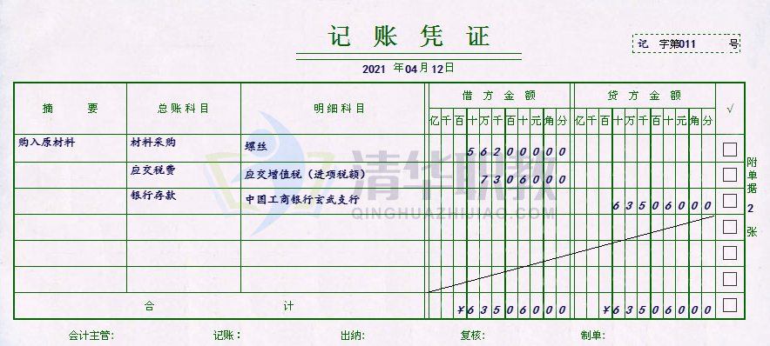

【业务2】
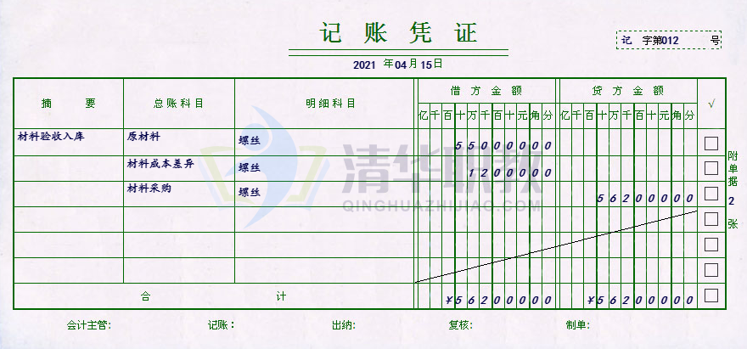

【业务3】
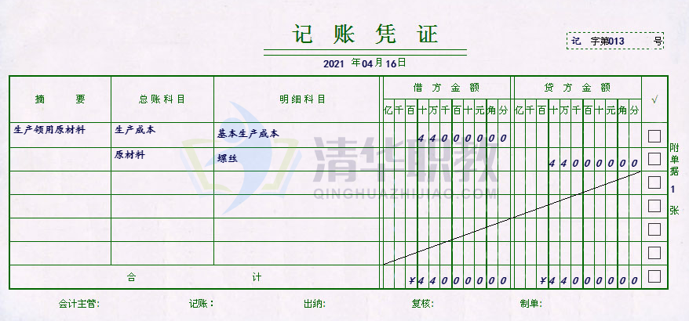

【业务4】
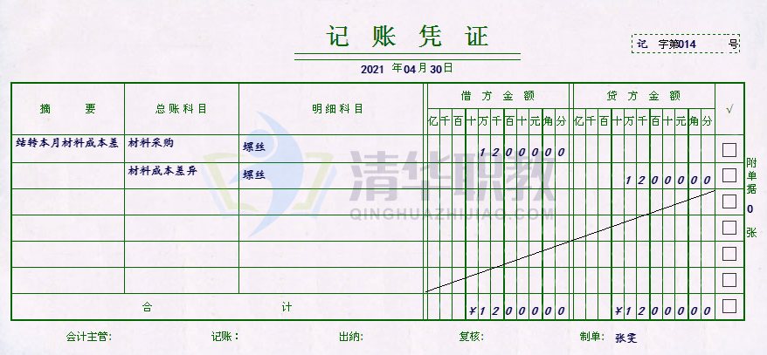

【业务5】
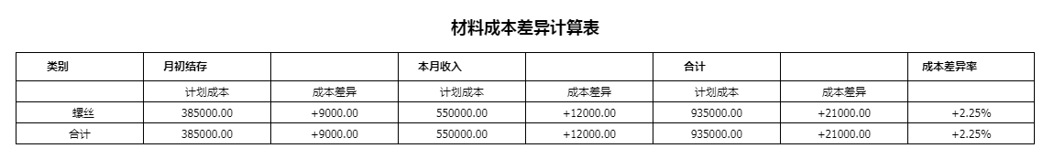

任务1.2 编制领料单

【业务6】
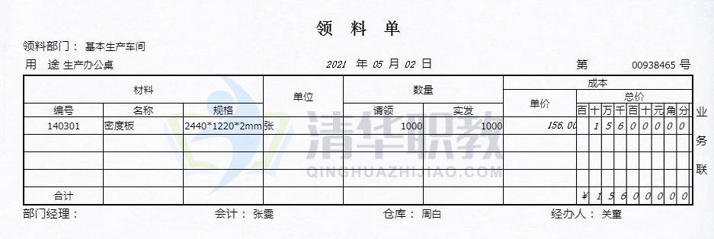

【业务7】
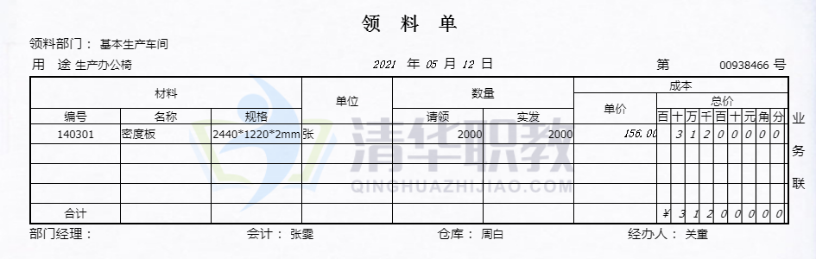

【业务8】
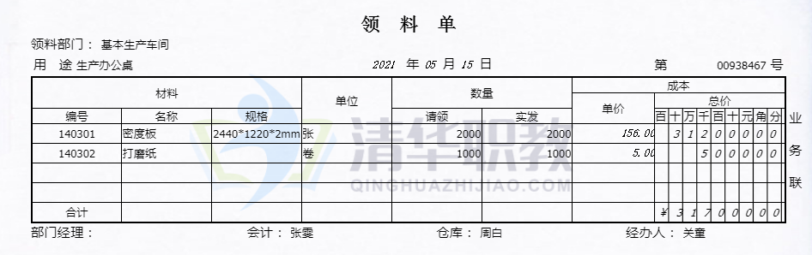

任务1.3 编制领料凭证汇总表

【业务9】
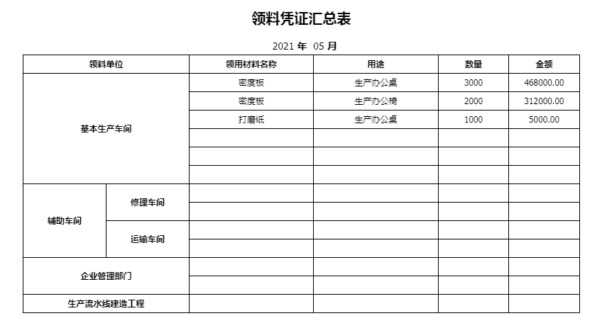

任务1.4 材料费用的归集与分配

【业务10】
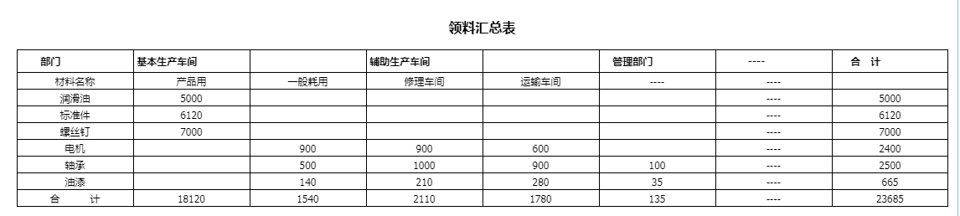

【业务11】
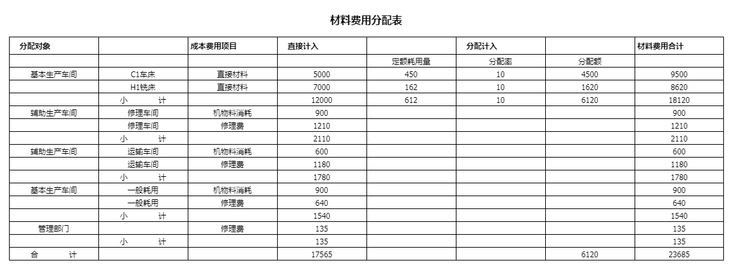

【业务12】
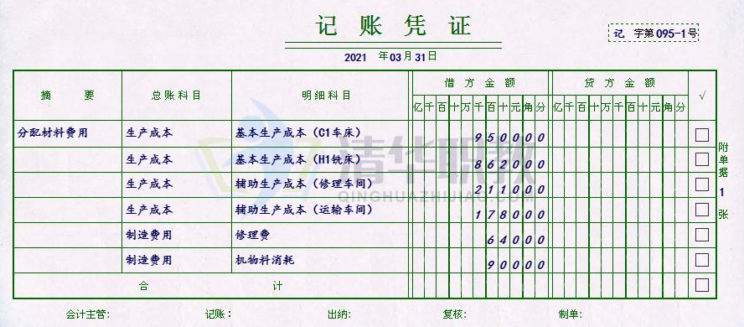
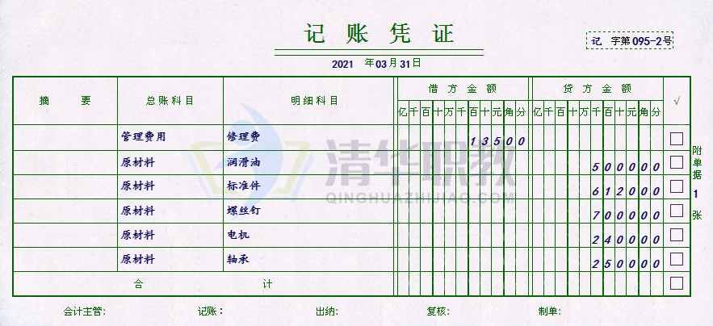
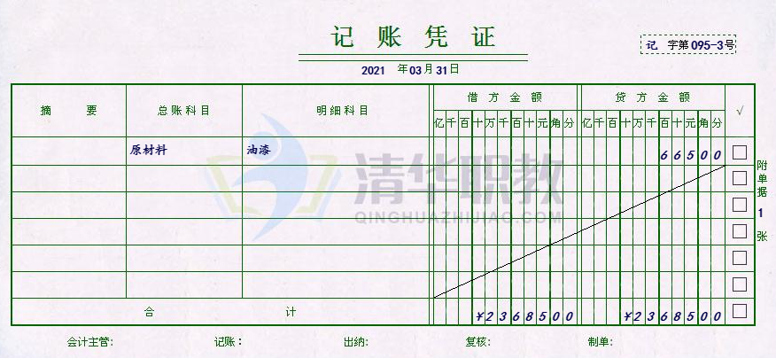

任务1.5 外购动力费用的归集与分配

【业务13】
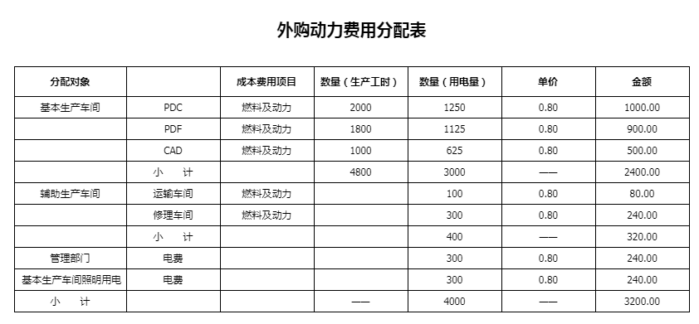

【业务14】
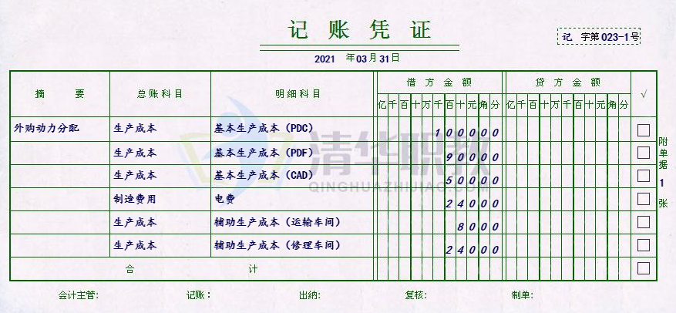
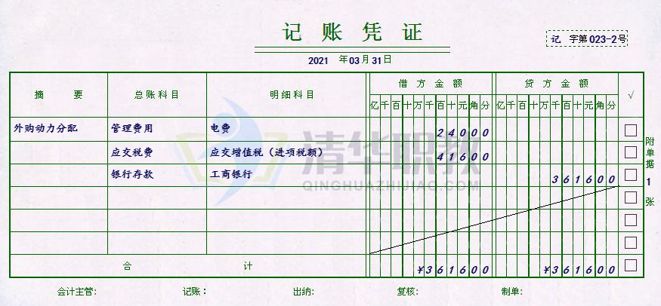

任务1.6 人工费用分配（一）

【业务15】
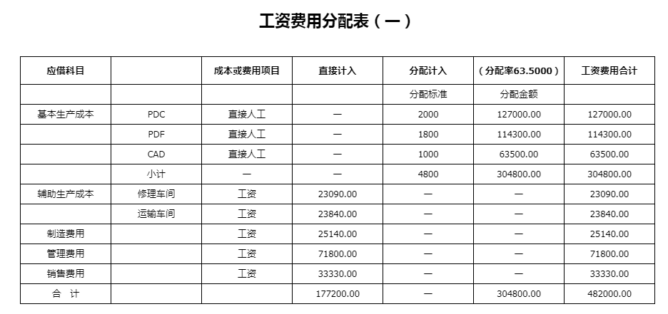

【业务16】
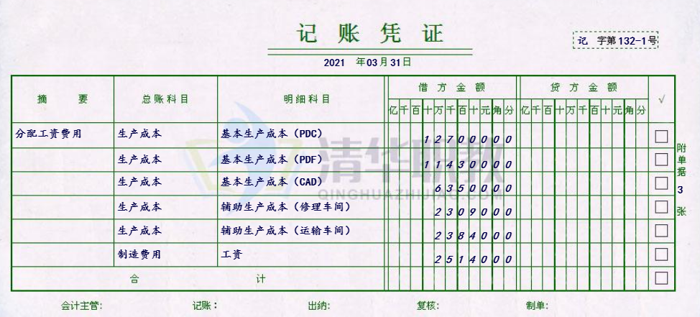
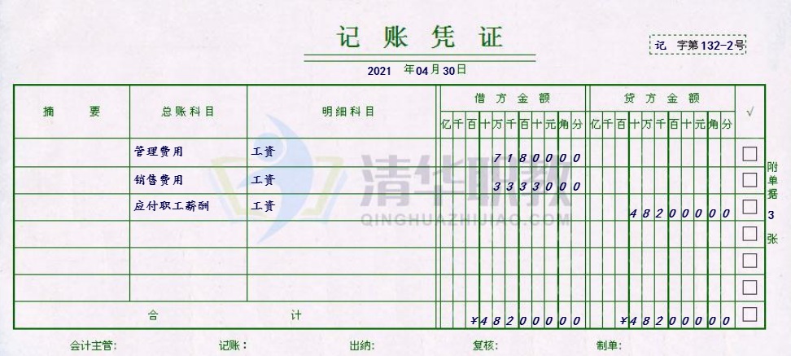

任务1.7 人工费用分配（二）

【业务17】
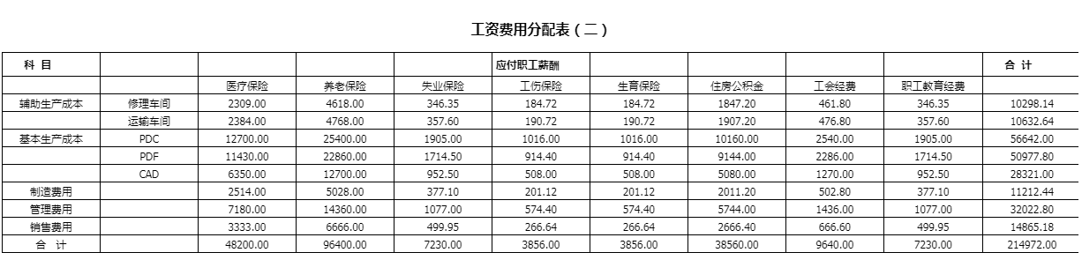

【业务18】
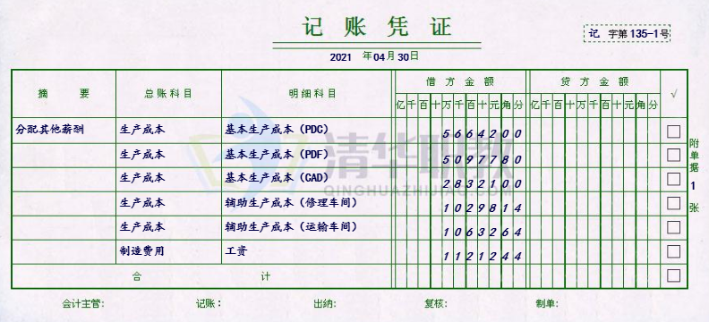
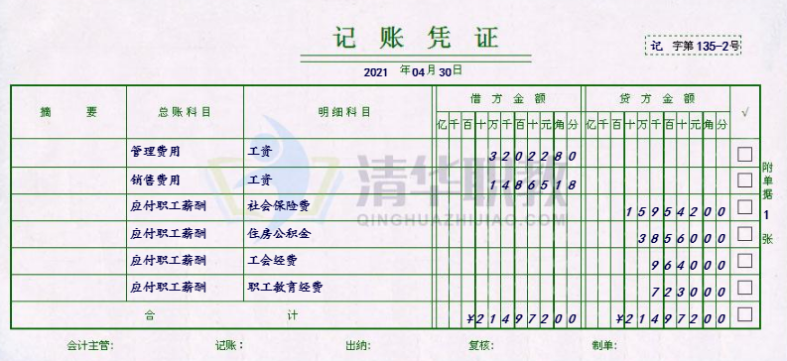

任务1.8 折旧计算

【业务19】
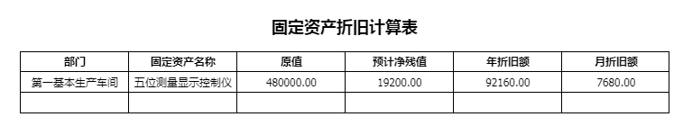

【业务20】
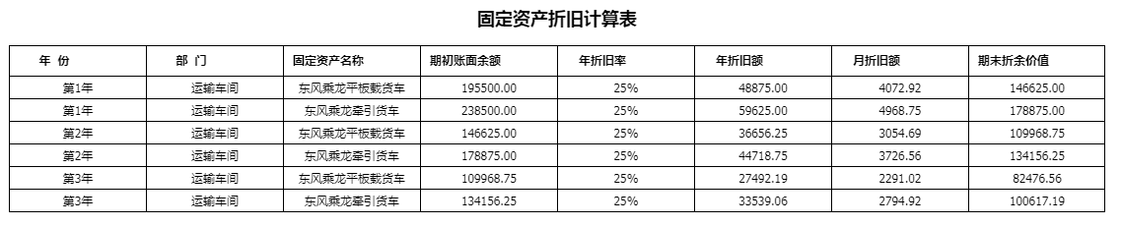

任务1.9 折旧费用分配

【业务21】
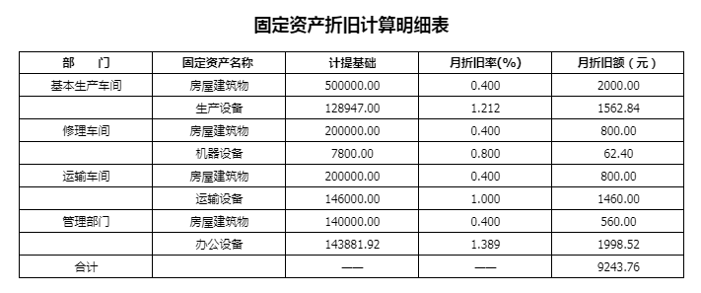

【业务22】
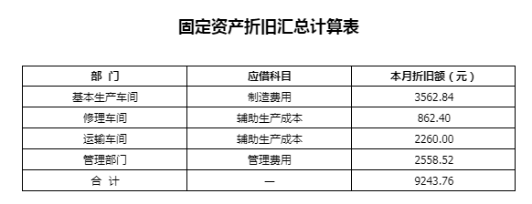

【业务23】
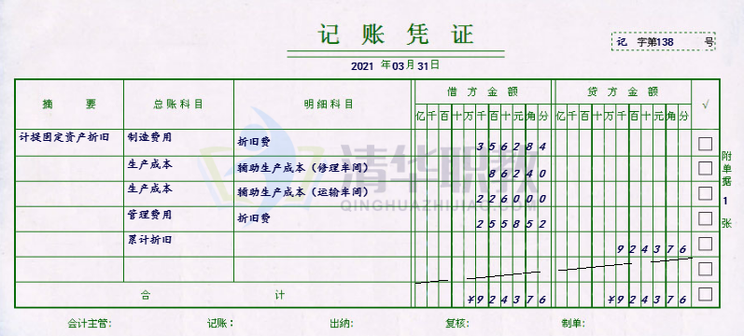

项目2 辅助生产费用和制造费用的归集与分配

任务2.1 直接分配法

【业务24】
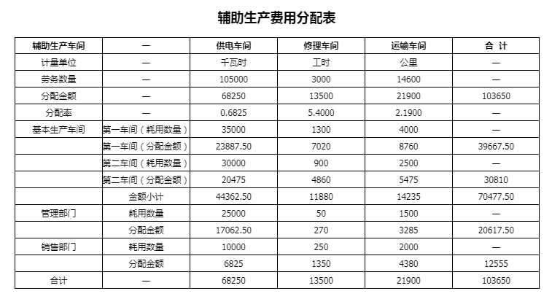

【业务25】
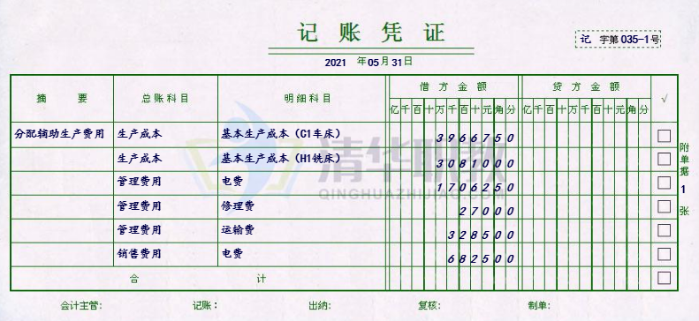
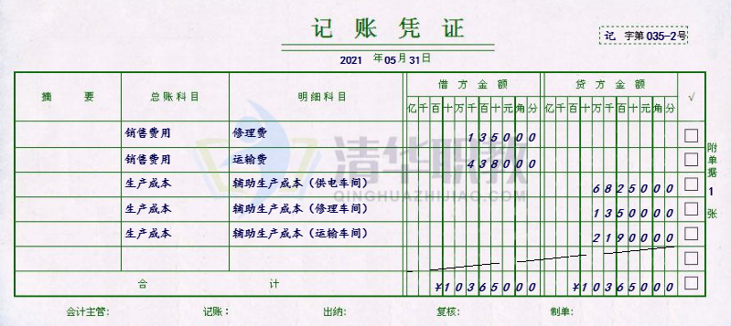

任务2.2 顺序分配法

【业务26】
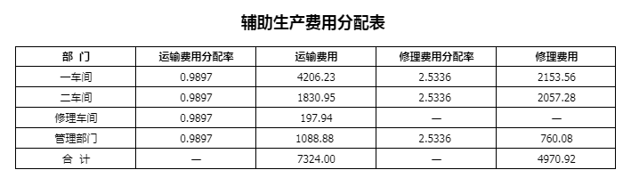

【业务27】
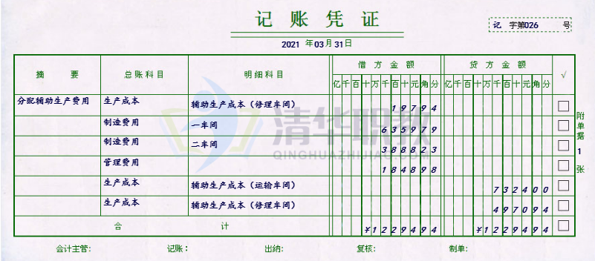

任务2.3 计划成本分配法

【业务28】
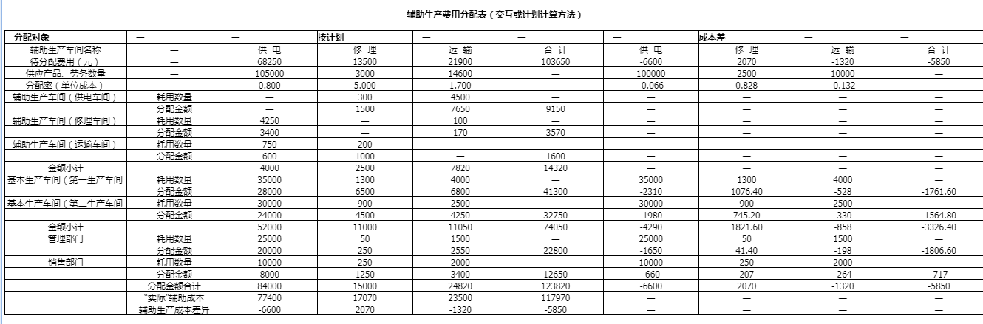

【业务29】
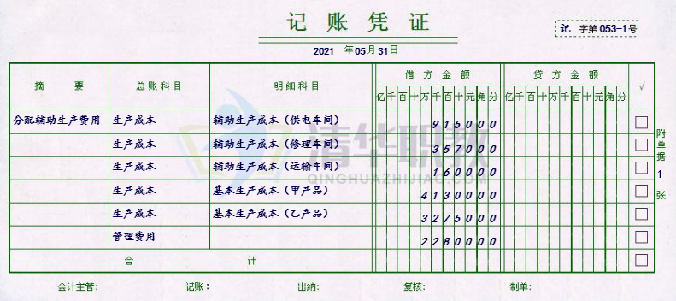
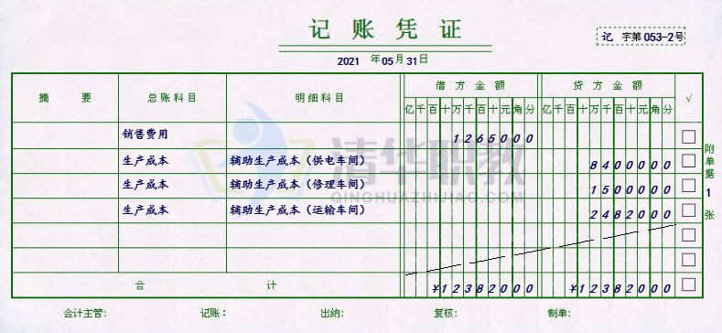

【业务30】
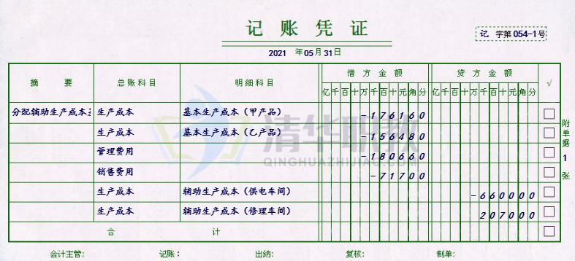
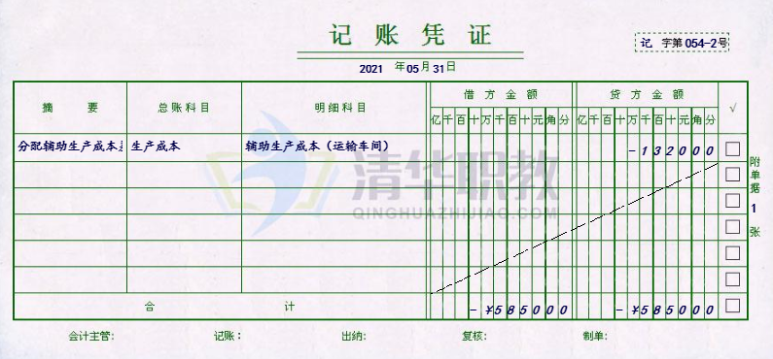

任务2.4 一次交互分配法

【业务31】
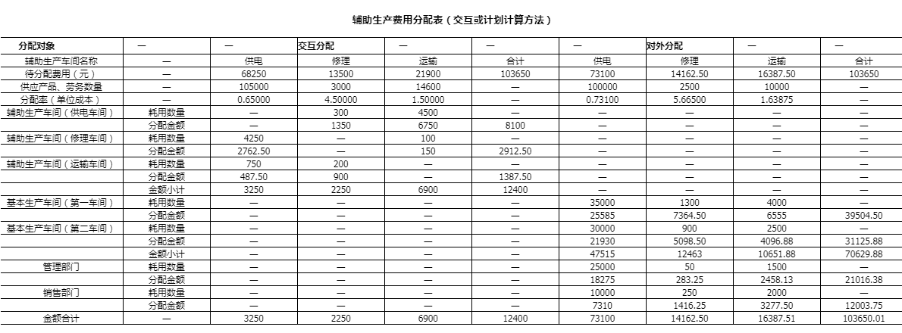

【业务32】
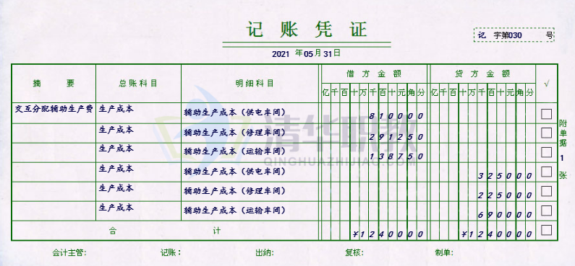

【业务33】
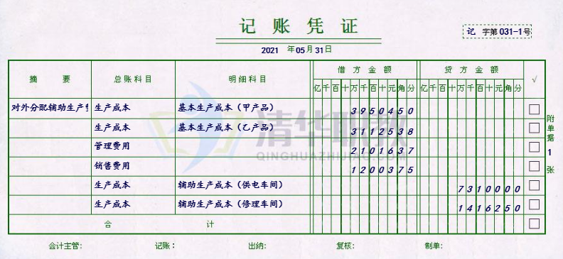
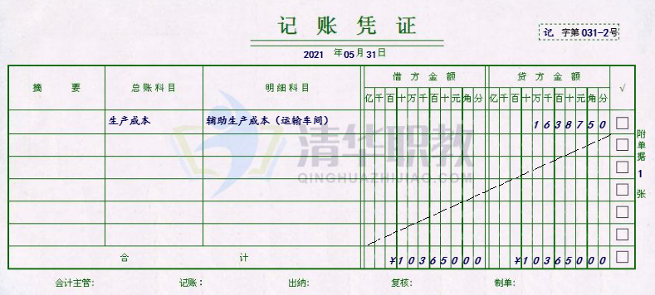

任务2.5 制造费用的归集及按机器工时比例分配

【业务34】
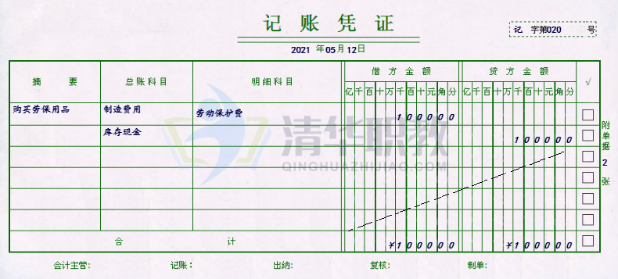

【业务35】
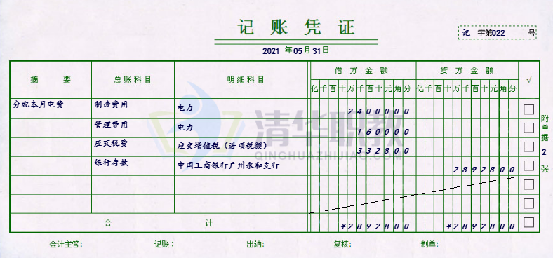

【业务36】
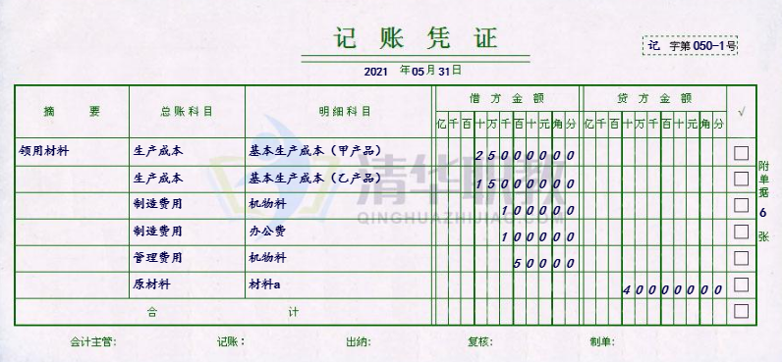
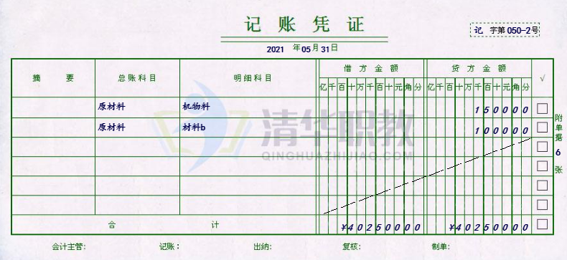

【业务37】
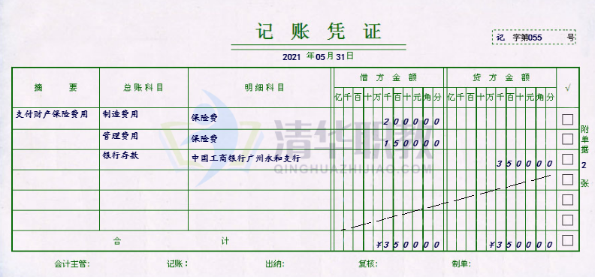

【业务38】
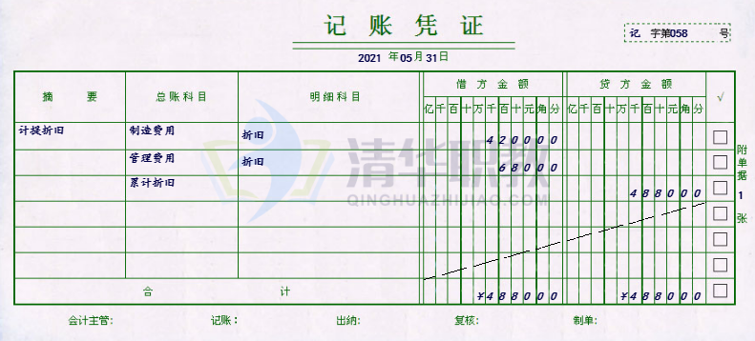

【业务39】
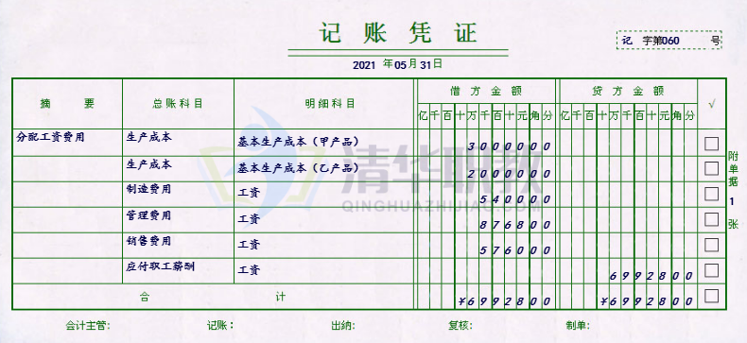

【业务40】
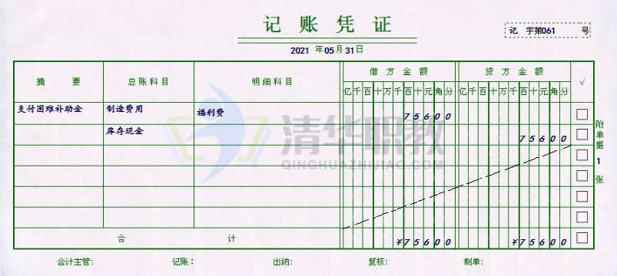

【业务41】
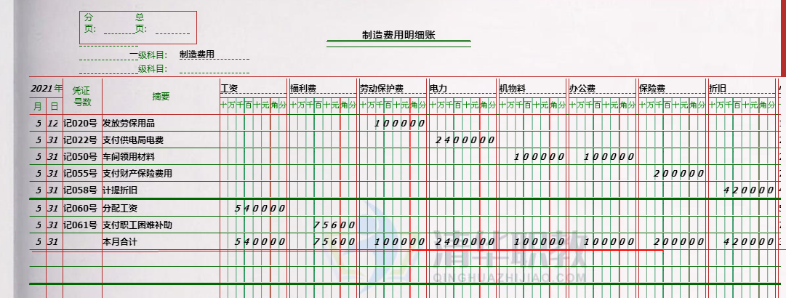

【业务42】
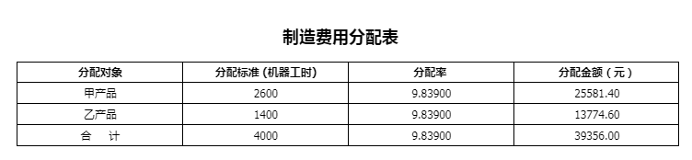

【业务43】
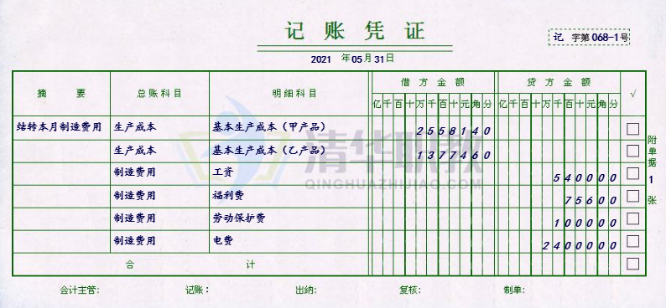
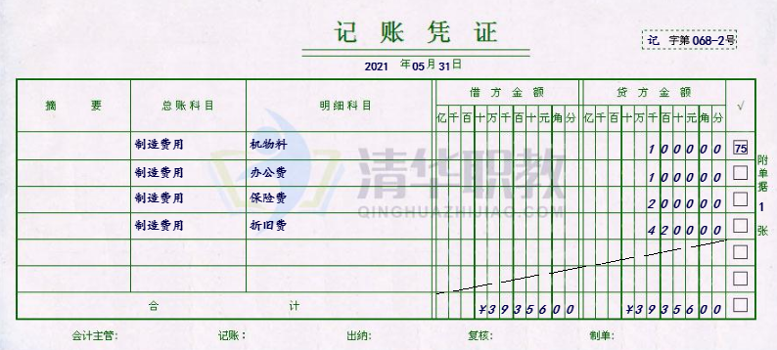

任务2.6 制造费用按生产工人工资比例分配

【业务44】
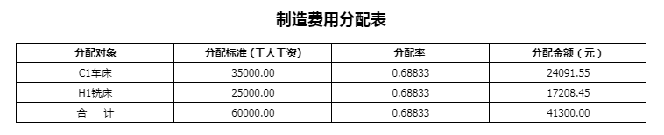

【业务45】
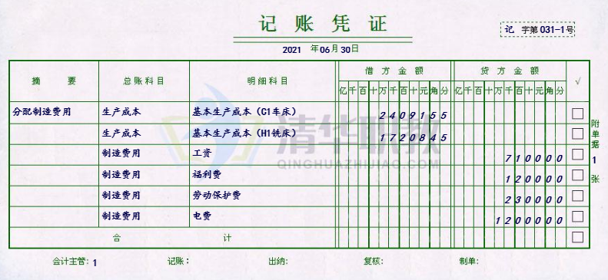
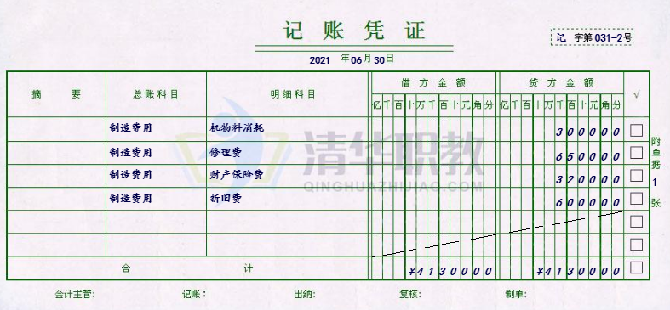

任务2.7 制造费用按生产工时比例分配

【业务46】
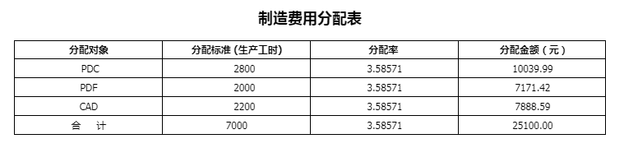

【业务47】
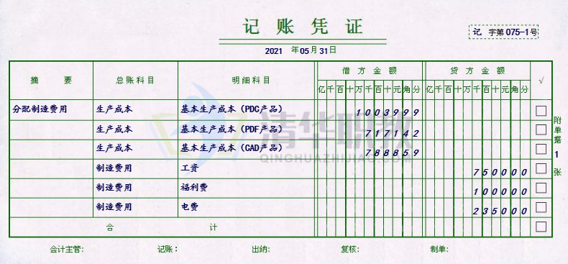
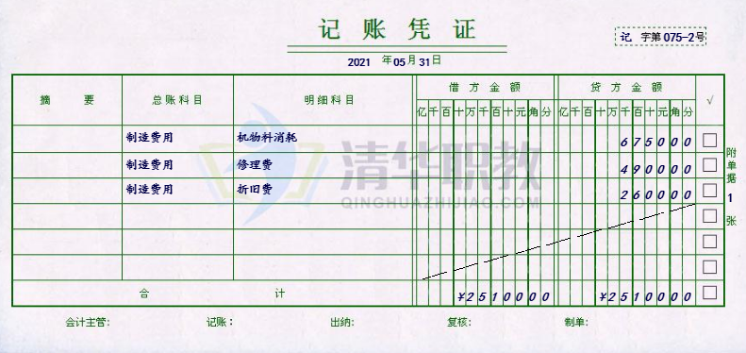

项目3 生产费用在完工产品和在产品之间的分配

任务3.1 约当产量法

【业务48】
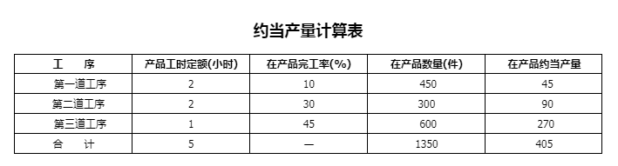

【业务49】
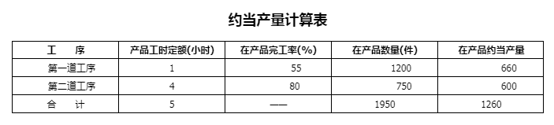

【业务50】
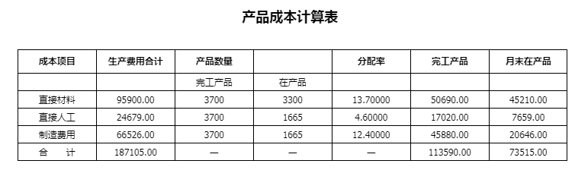

任务3.2 定额成本计价法

【业务51】
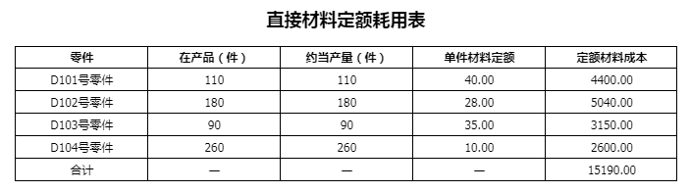

【业务52】
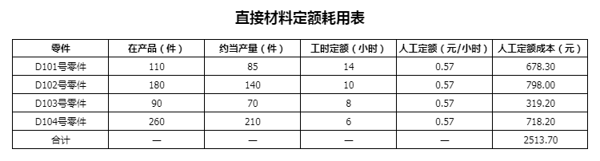

【业务53】
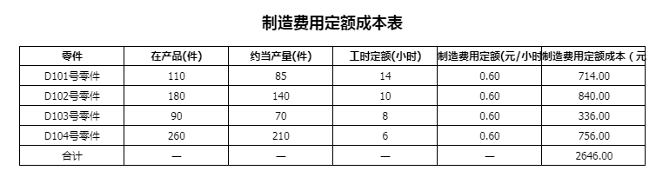

【业务54】
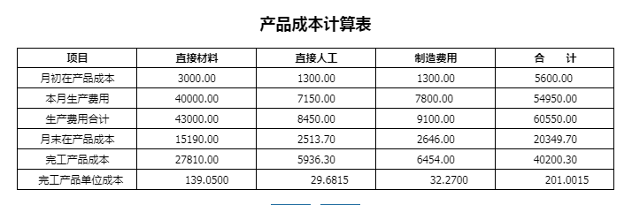

【业务55】
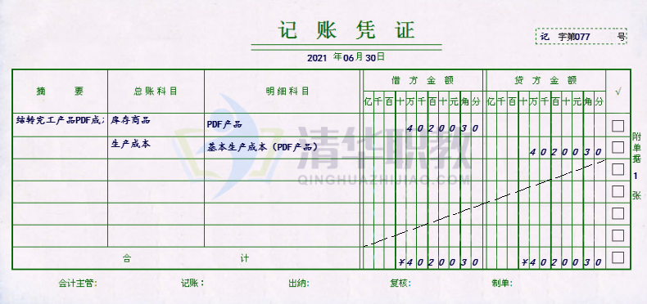

任务3.3 定额比例计价法

【业务56】
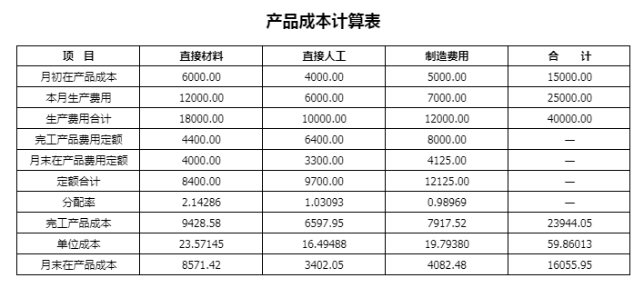

【业务57】
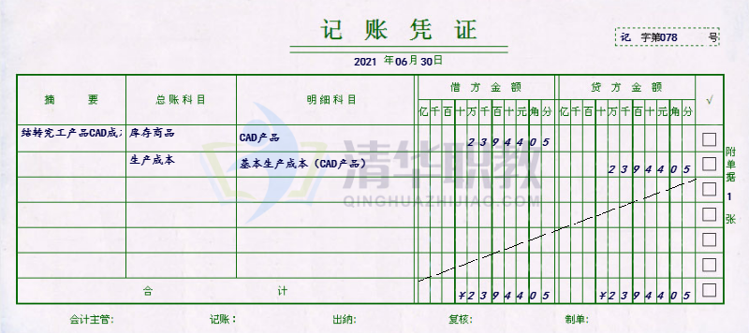

任务3.4 不计在产品成本法

【业务58】
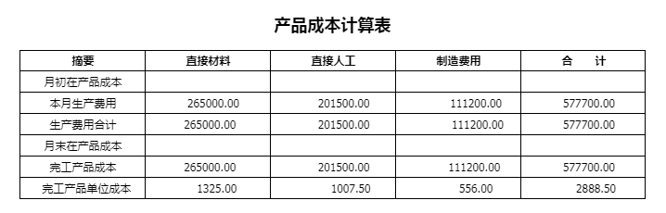

【业务59】
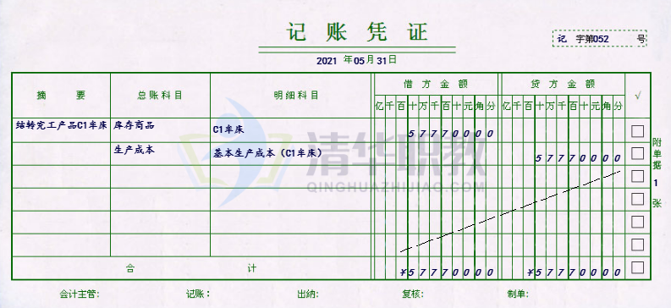

任务3.5 固定成本计价法

【任务60】


【任务61】
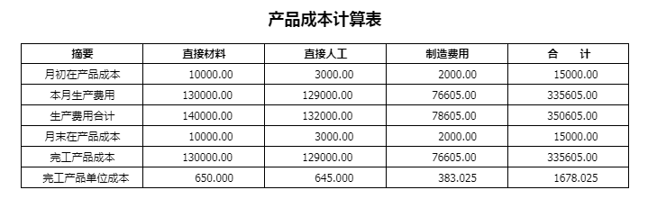

【任务62】
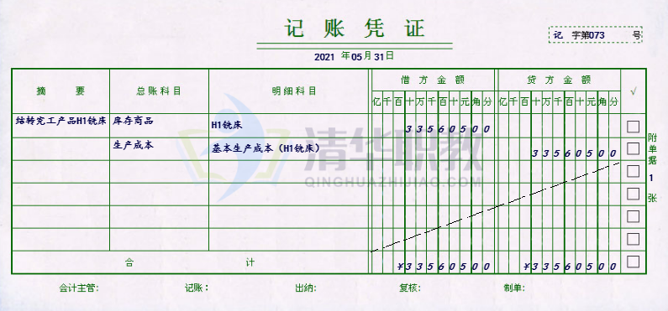

任务3.6 按所耗原材料费用计价法

【业务63】


【业务64】
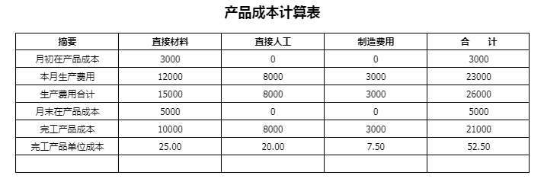

【业务65】
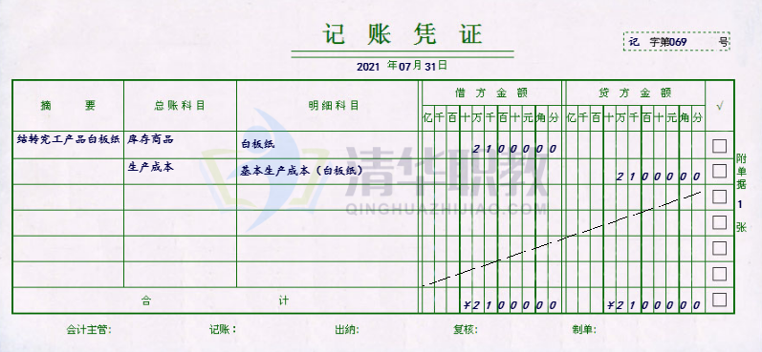

项目4 产品成本计算的基本方法

任务4.1 编制费用分配表

【业务66】
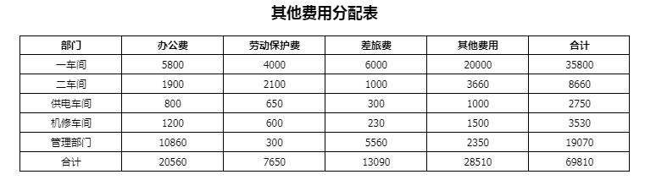

【业务67】
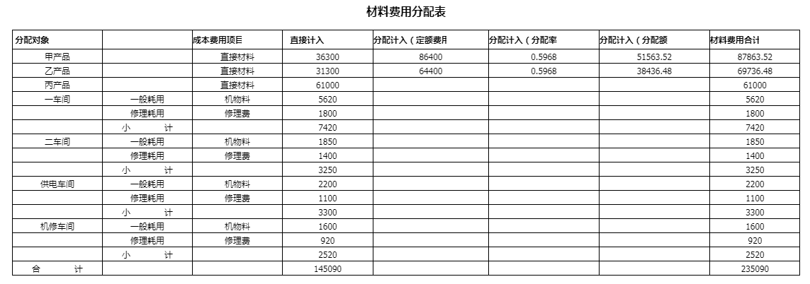

【业务68】
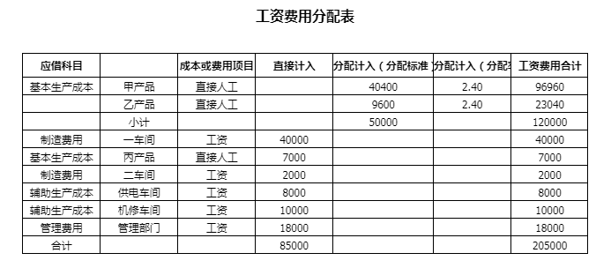

【业务69】
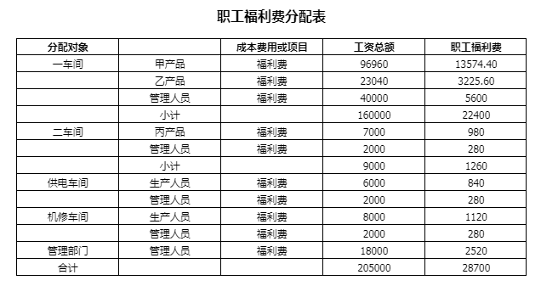

【业务70】
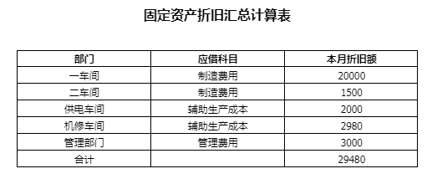

【业务71】
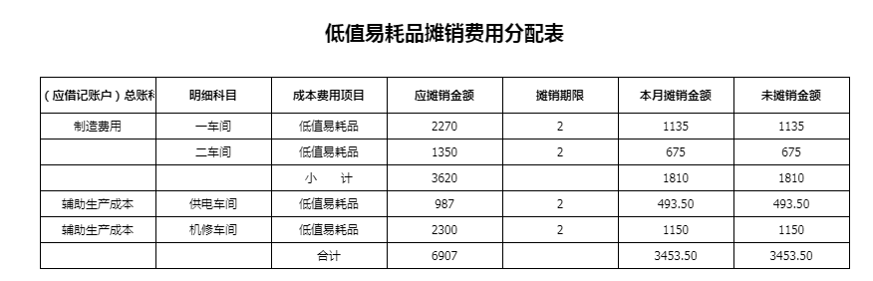

【业务72】
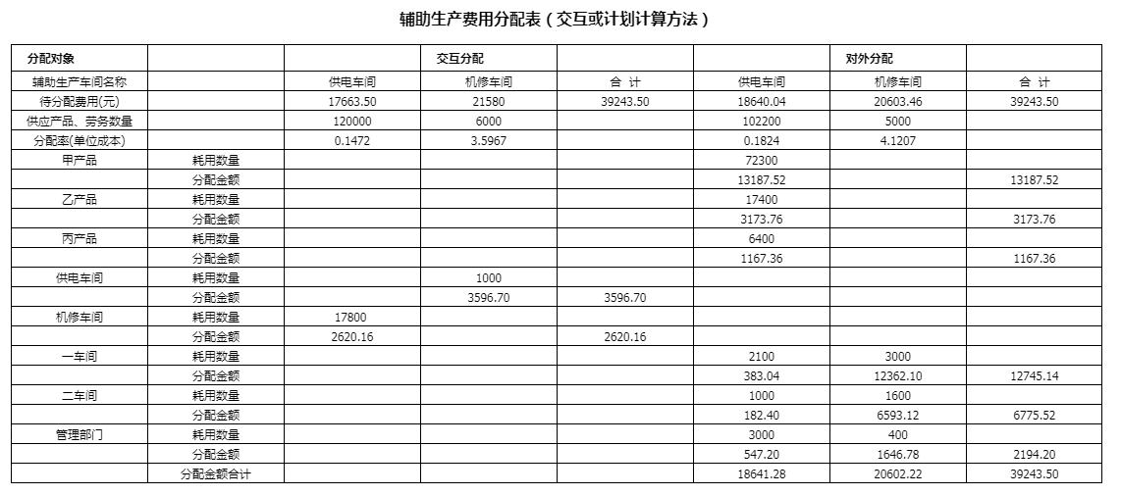

【业务73】
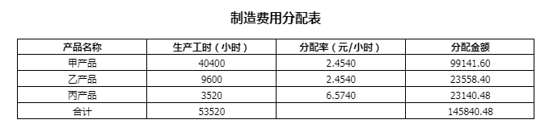

任务4.2 品种法（成本计算单）

【业务74】
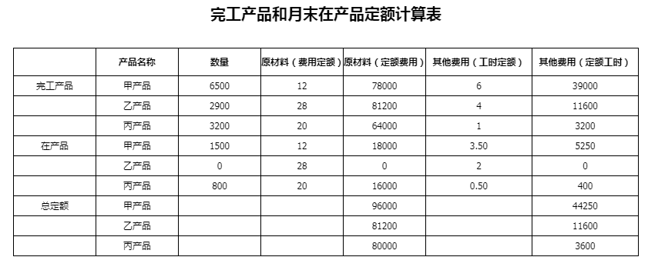

【业务75】
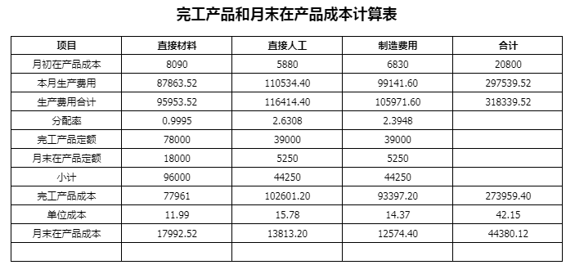

【业务76】
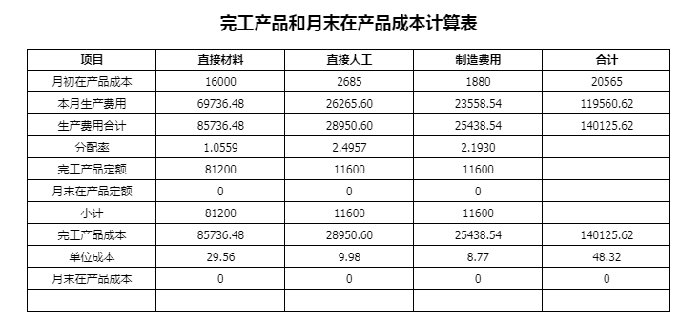

【业务77】
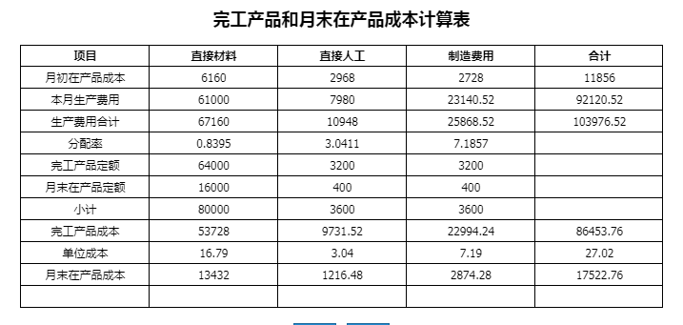

【业务78】
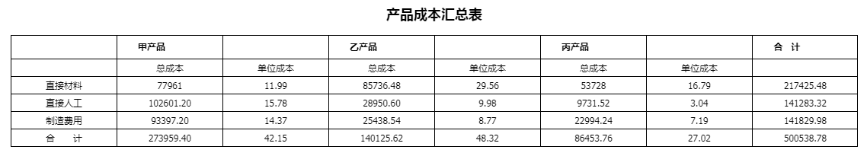

任务4.3 逐步综合结转分步法

【业务79】
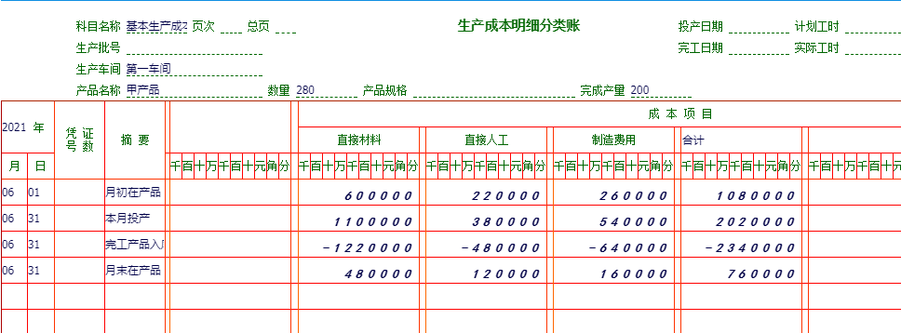

【业务80】
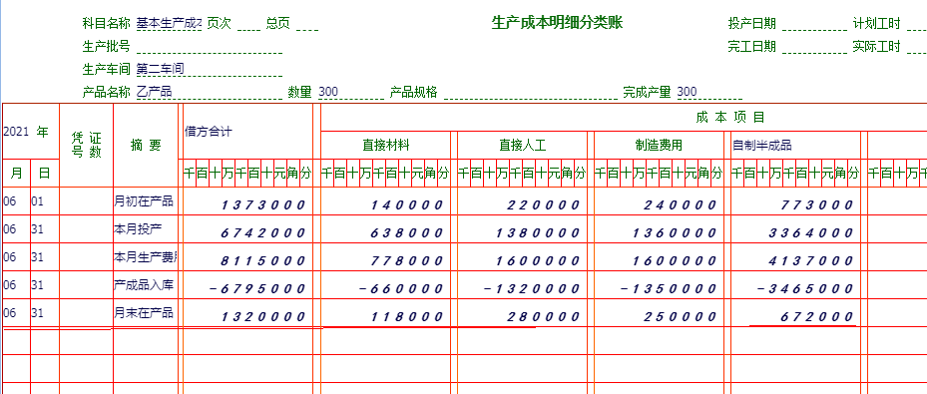

【业务81】
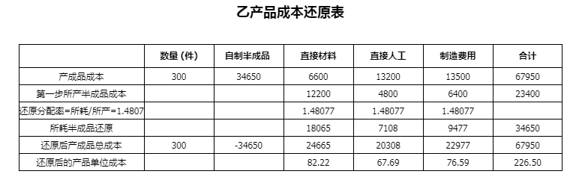

任务4.4 逐步分项结转分步法

【业务82】
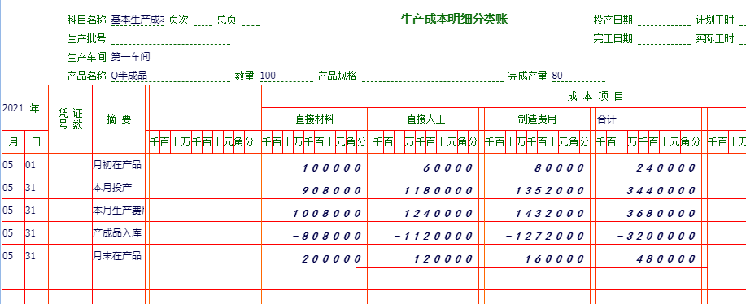

【业务83】
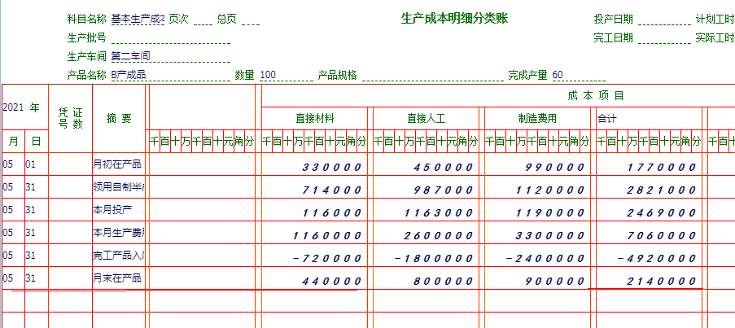

任务4.5 平行结转分步法

【业务84】
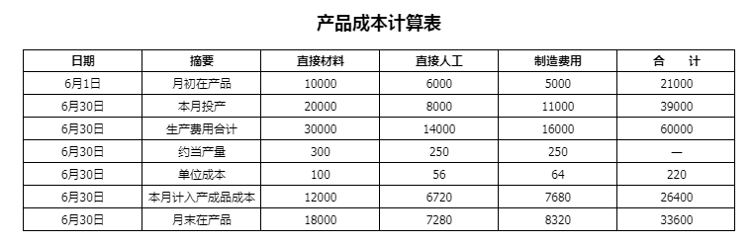

【业务85】
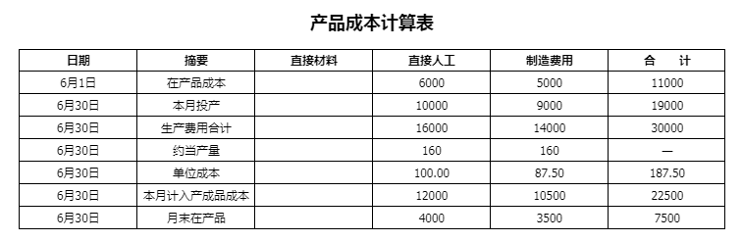

【业务86】
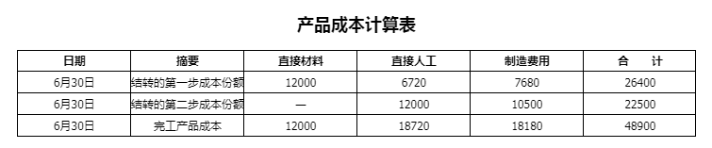

任务4.6 分批法

【业务87】
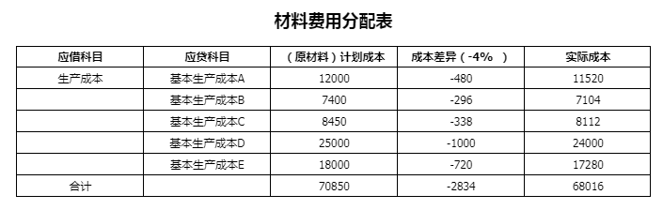

【业务88】
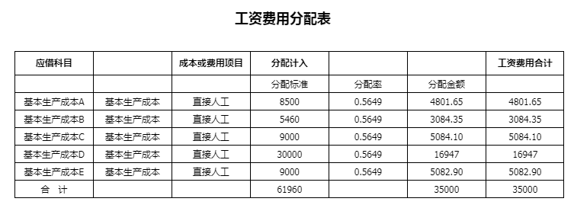

【业务89】
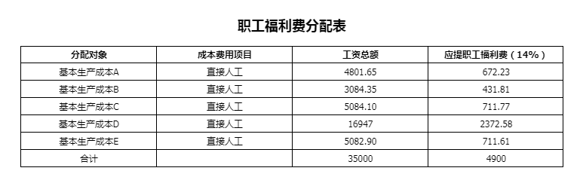

【业务90】
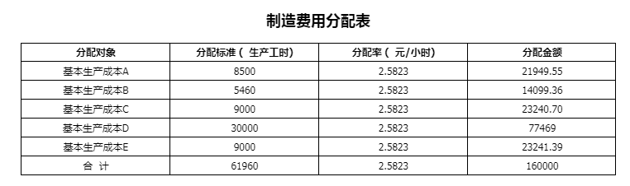

【业务91】
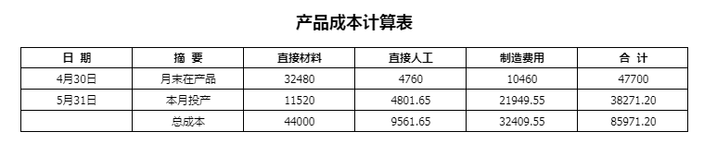

【业务92】
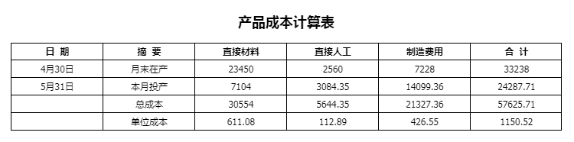

【业务93】
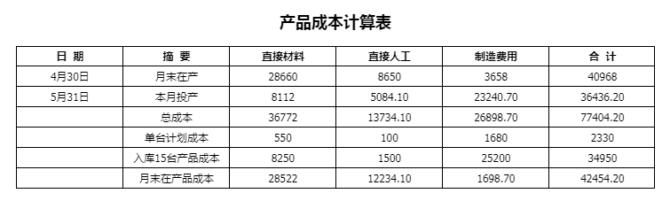

【业务94】
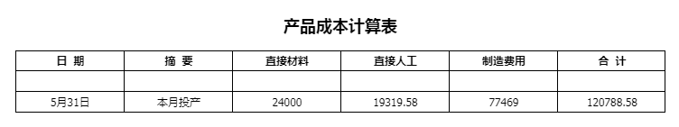

【业务95】
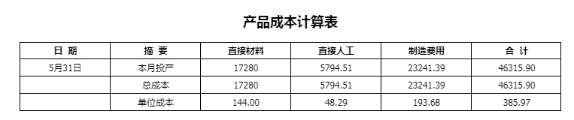

任务4.7 简化分批法

【业务96】
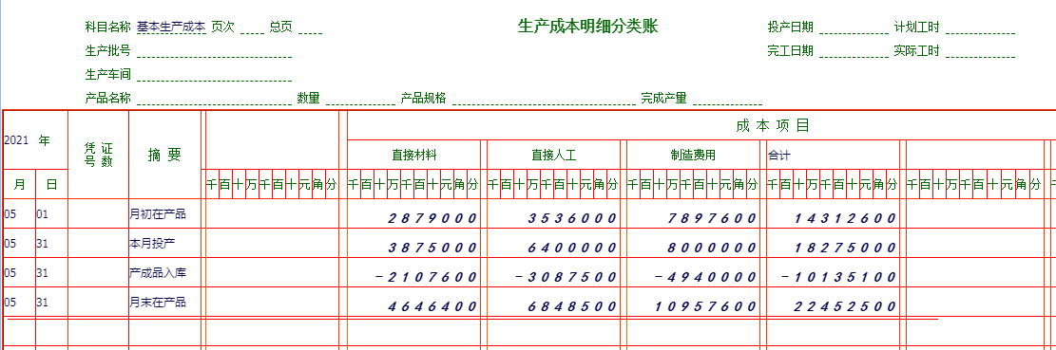

【业务97】
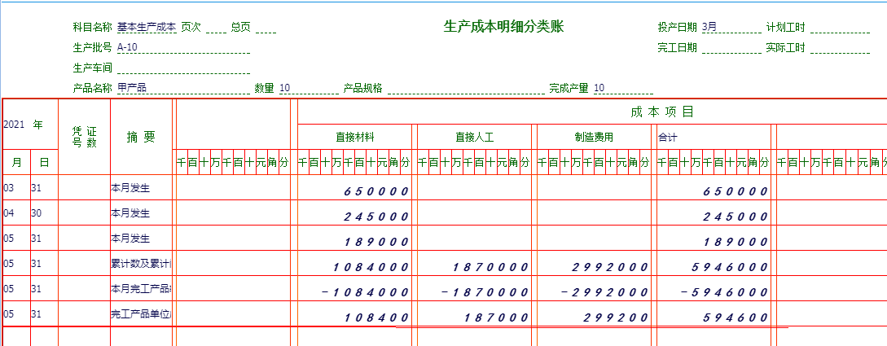

【业务98】
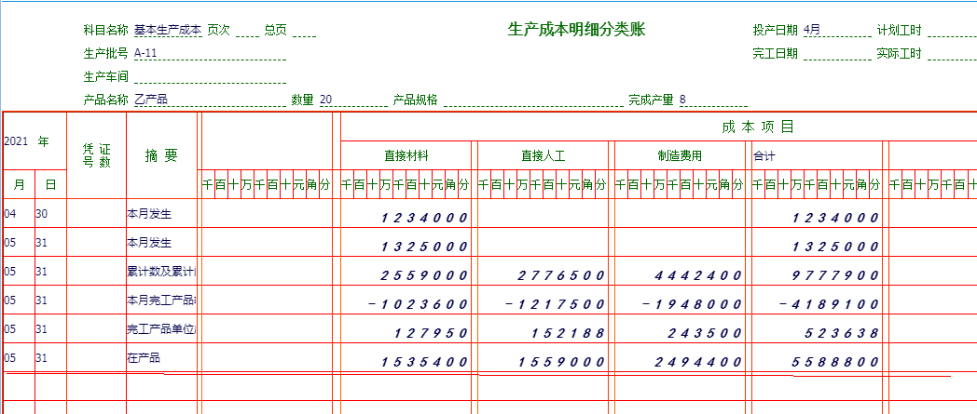

【业务99】
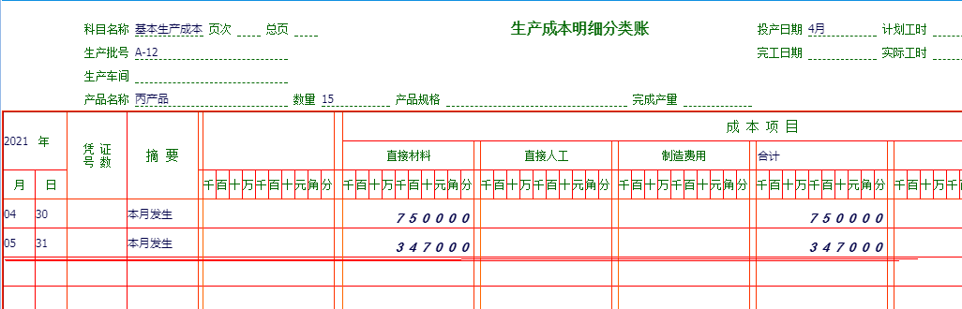

【业务100】
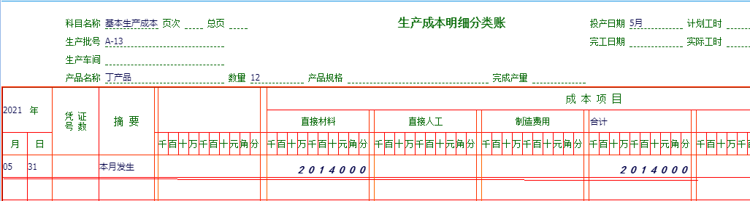

项目5 产品成本计算的辅助方法

任务5.1 分类法

【业务101】
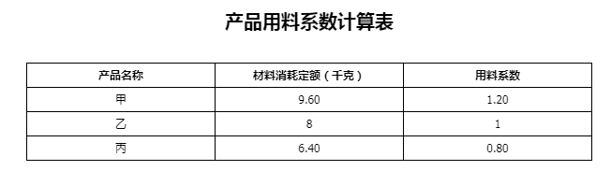

【业务102】
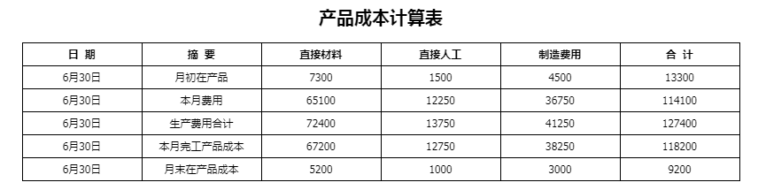

【业务103】
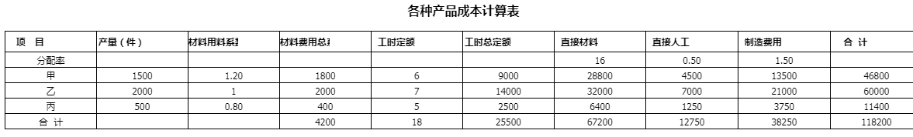

任务5.2 定额法

【业务104】
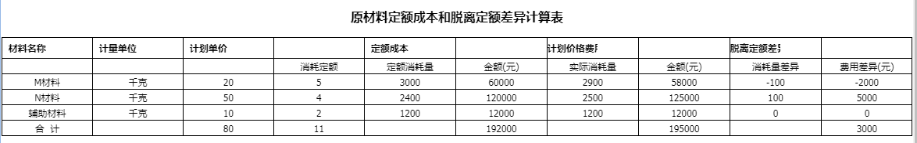

【业务105】
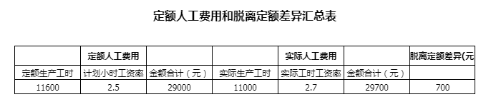

【业务106】
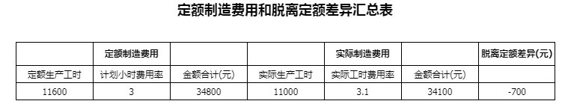

【业务107】

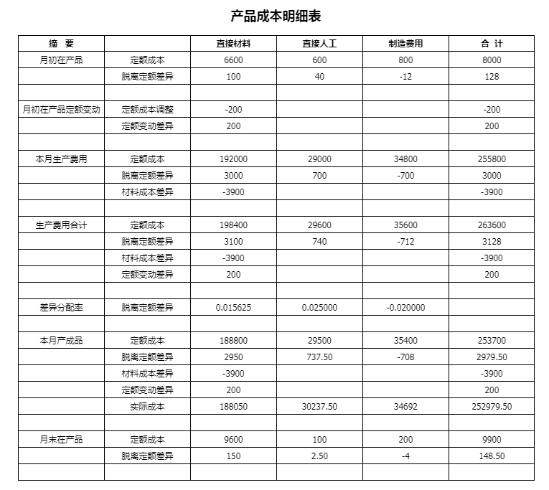

任务5.3 联产品成本计算（系数分配法）

【业务108】
`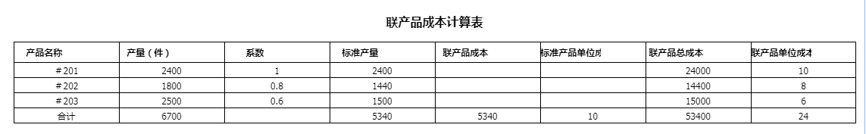

【业务109】
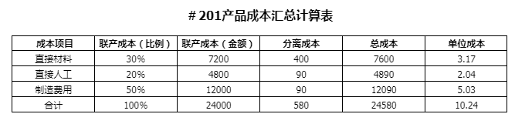

【业务110】
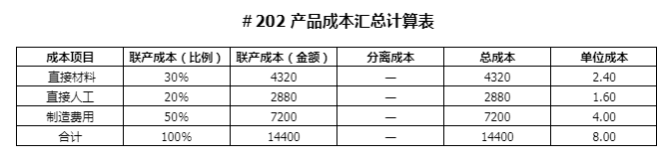

【业务111】
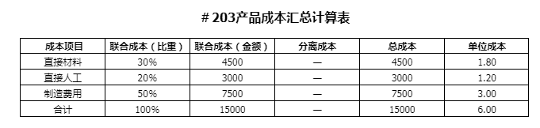

任务5.4 联产品成本计算（实物量分配法）

【业务112】
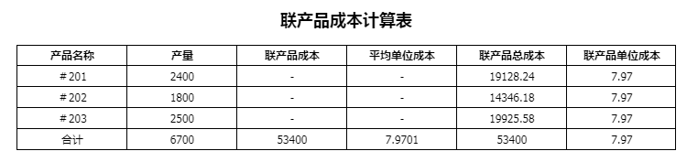

【业务113】
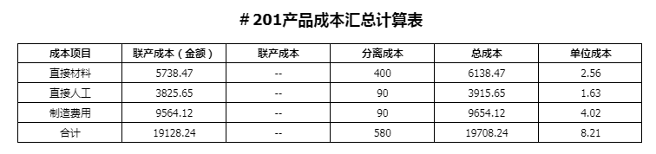

【业务114】
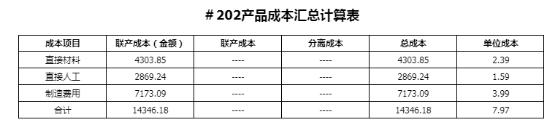

【业务115】
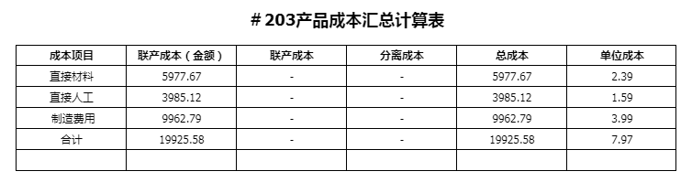

任务5.5 联产品成本计算（相对售价分配法）

【业务116】
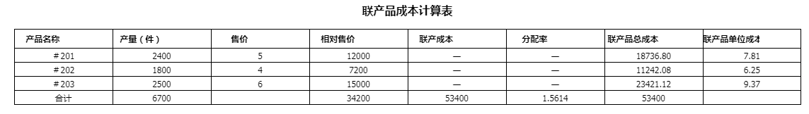

【业务117】
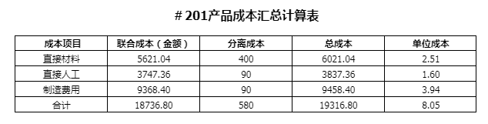

【业务118】
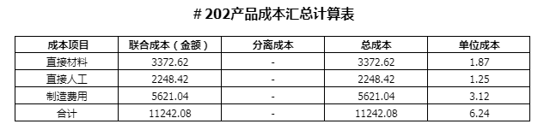

【业务119】
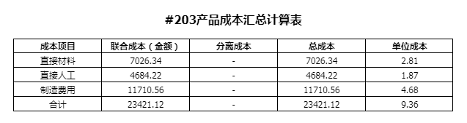

任务5.6 联产品成本计算（净实现价值分配法）

【业务120】
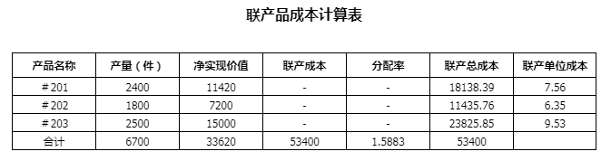

【业务121】
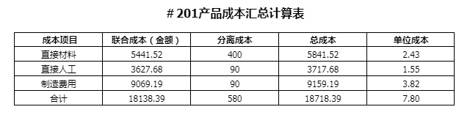

【业务122】
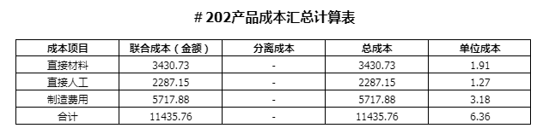

【业务123】
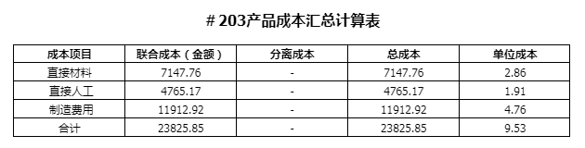

任务5.7 副产品成本计算

【业务124】
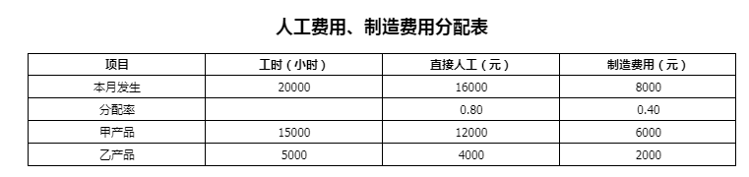

【业务125】
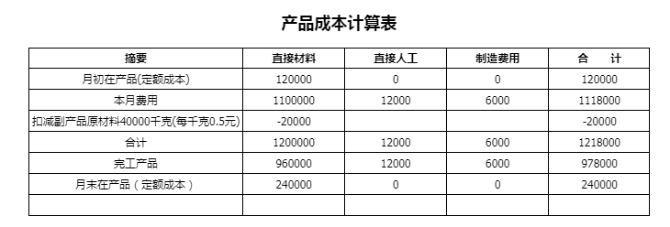

【业务126】
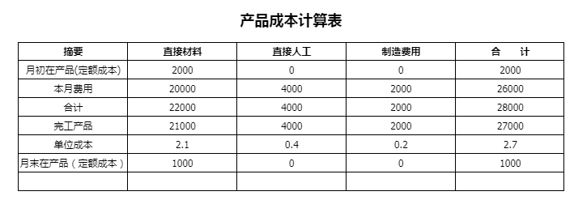

项目6 成本报表的编制与分析实训

任务6.1 产品生产成本表的编制和分析

【业务127】
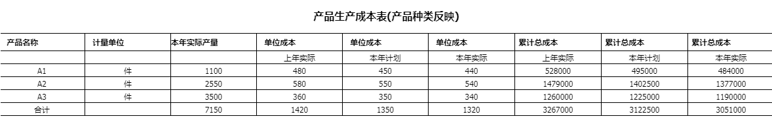

【业务128】
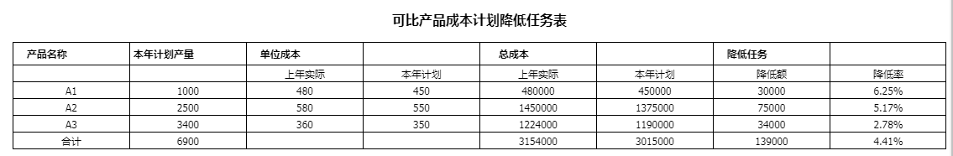

【业务129】
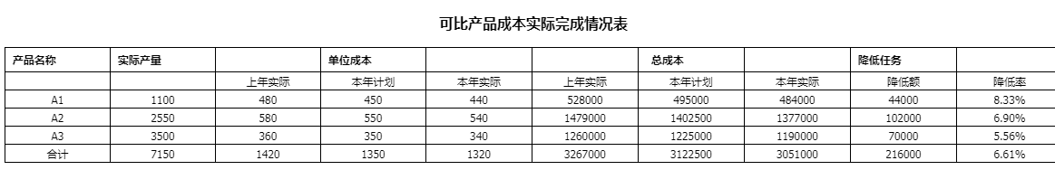

任务6.2 其他各种费用报表的编制

【业务130】
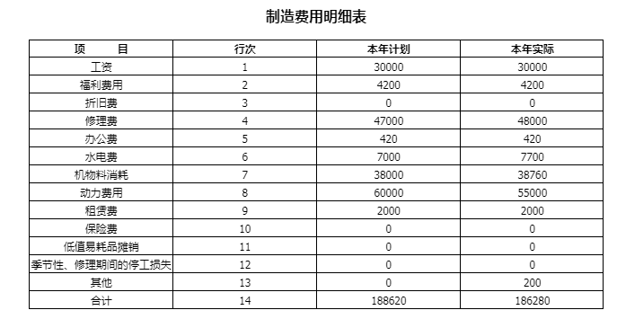

任务6.3 主要产品单位成本表的编制

【业务131】
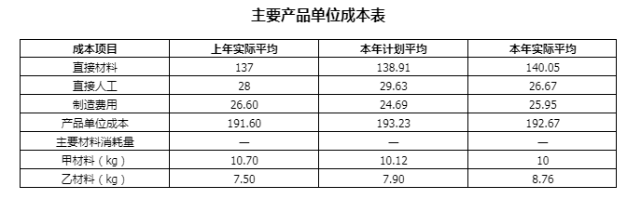

任务6.4 主要产品单位成本表的分析

【业务132】
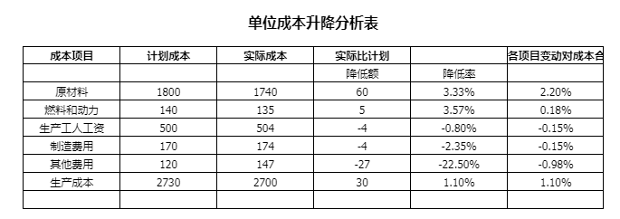

项目7 综合实训

任务7.1 品种法综合实训

【业务133】
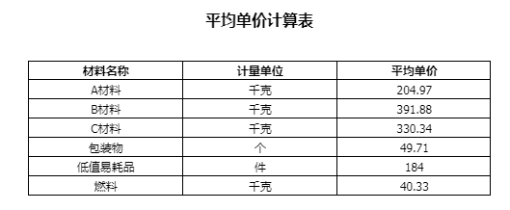

【业务134】
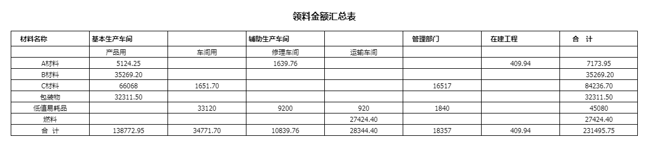

【业务135】
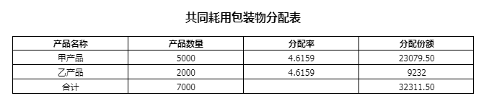

【业务136】
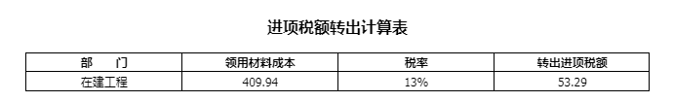

【业务137】
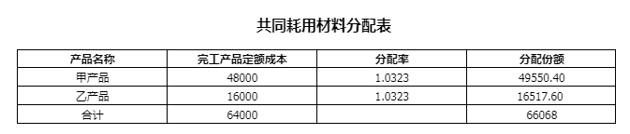

【业务138】
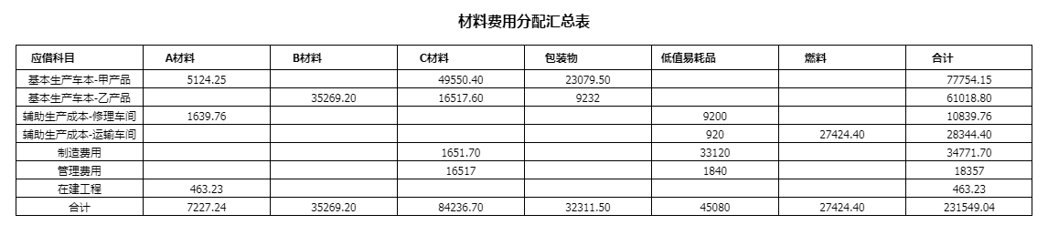

【业务139】
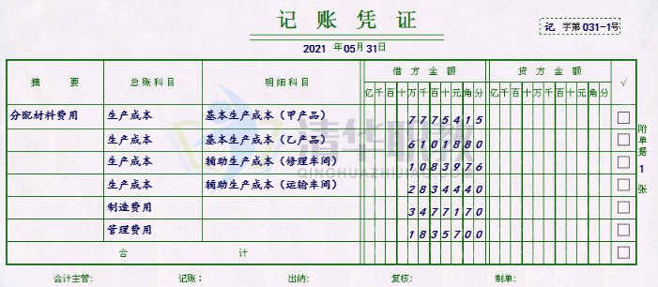
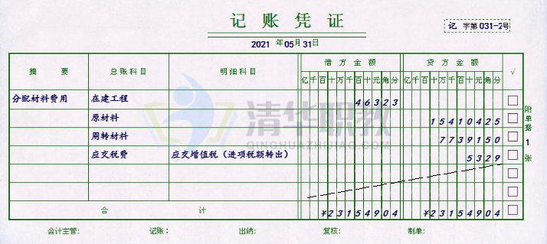

【业务140】
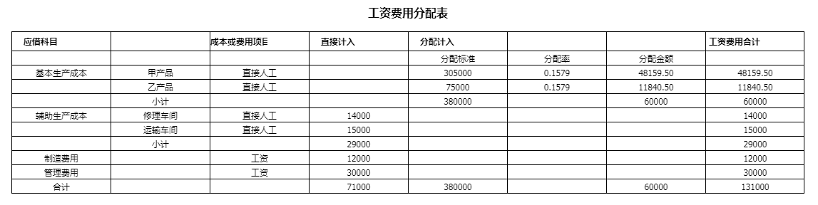

【业务141】
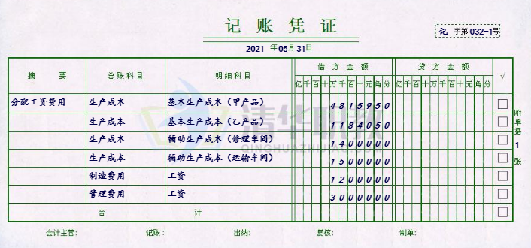
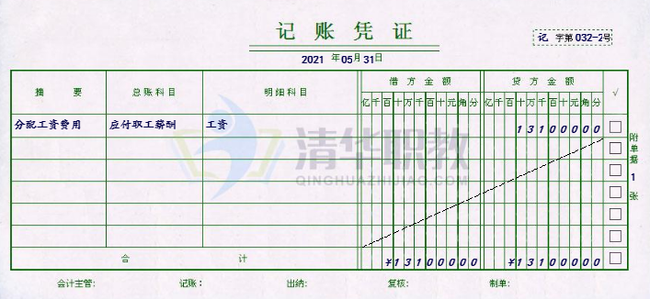

【业务142】
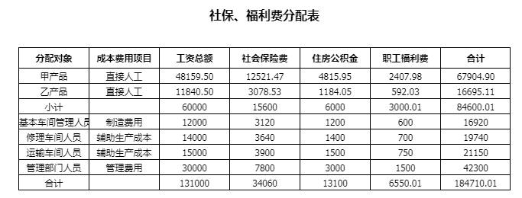

【业务143】
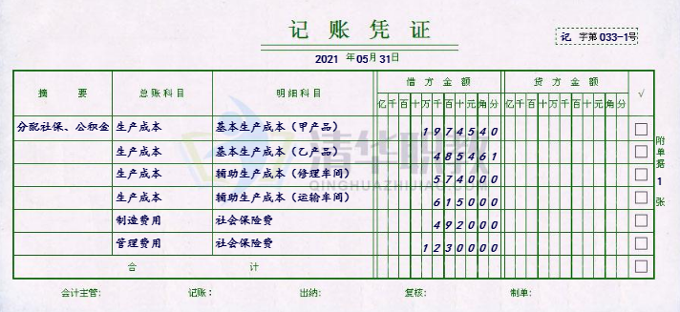
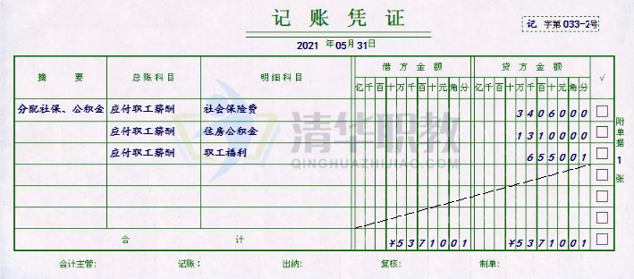

【业务144】
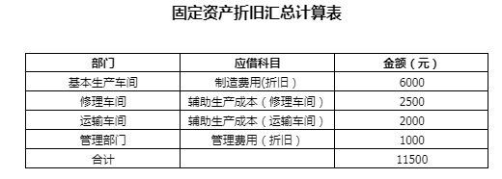

【业务145】
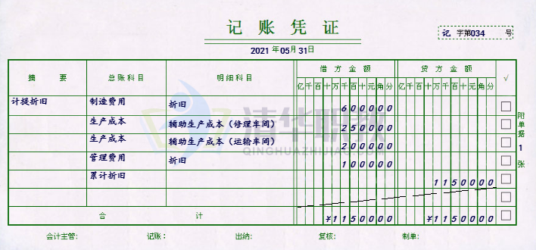

【业务146】
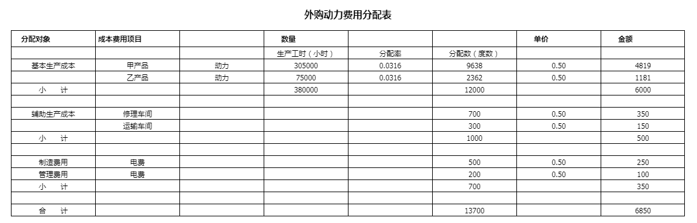

【业务147】
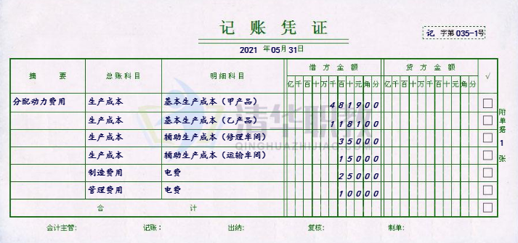
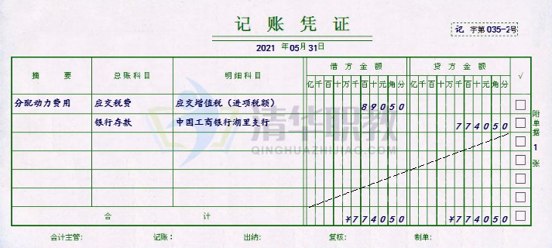

【业务148】
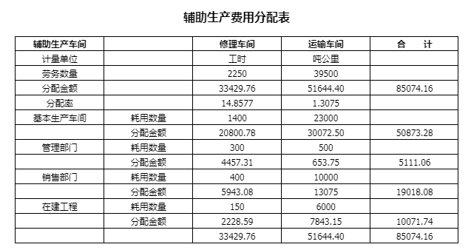

【业务149】
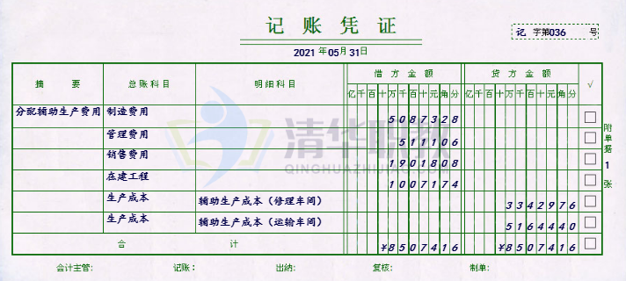

【业务150】
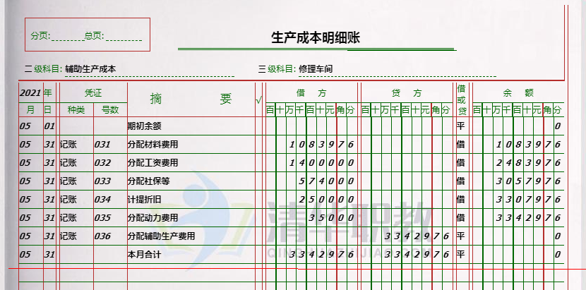

【业务151】
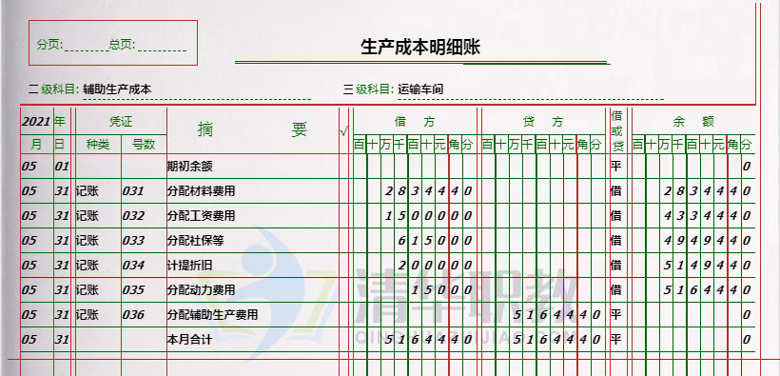

【业务152】
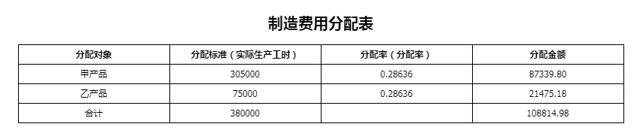

【业务153】
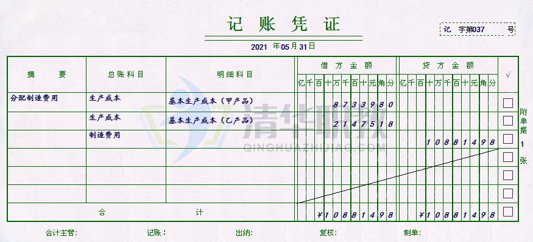

【业务154】
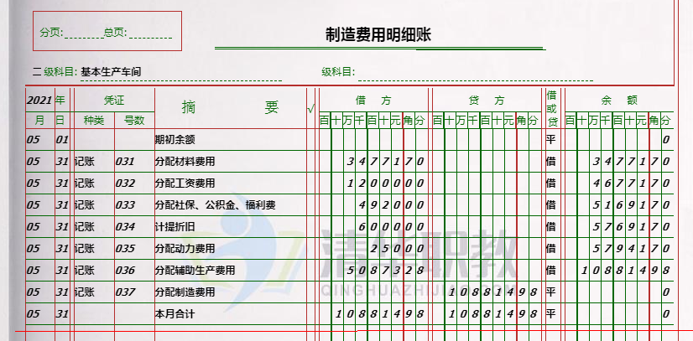

【业务155】
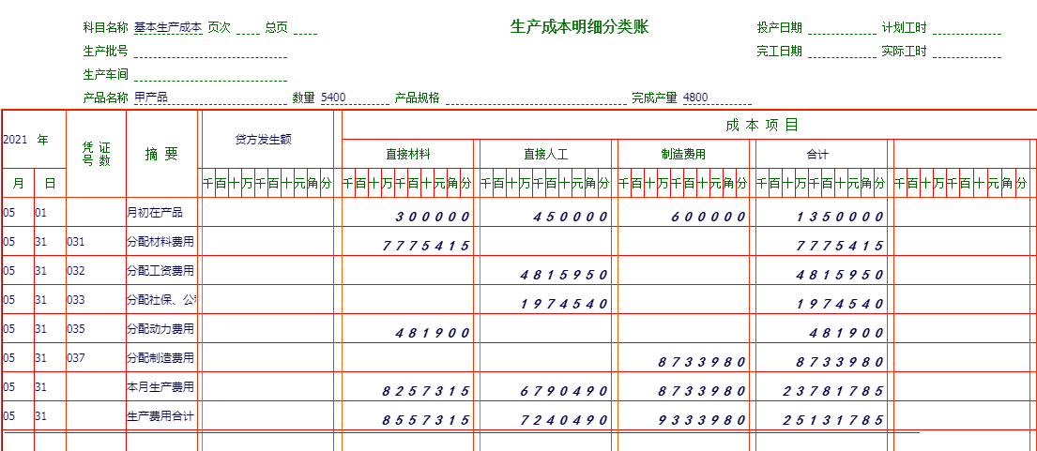

【业务156】
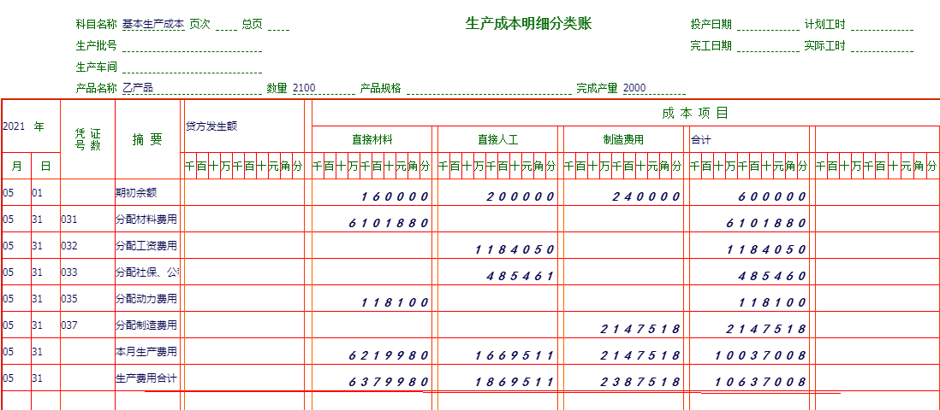

【业务157】
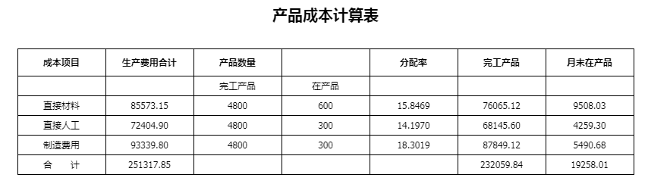

【业务158】
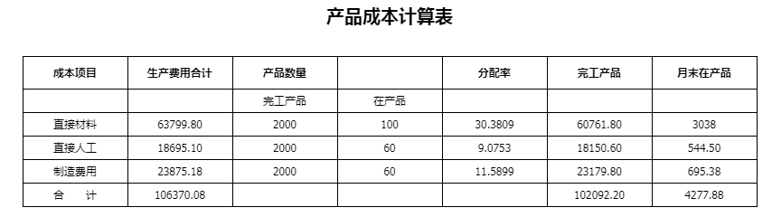

【业务159】
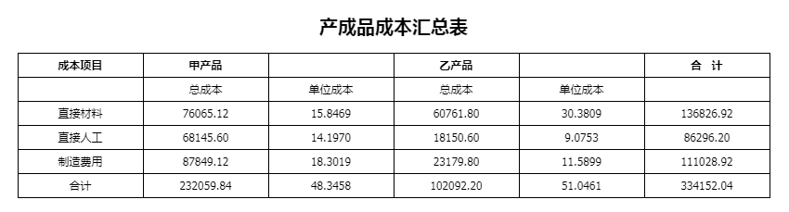

【业务160】
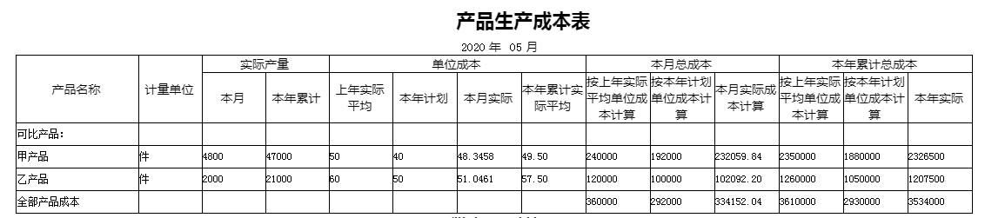

任务7.2 分步法综合实训

【业务161】
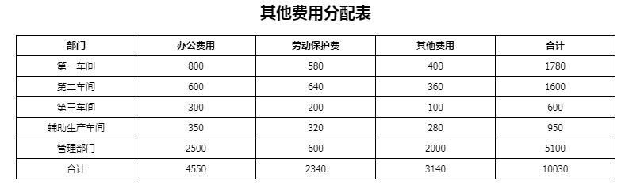

【业务162】
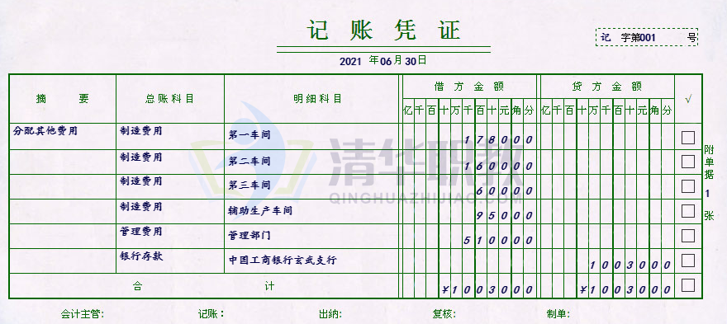

【业务163】
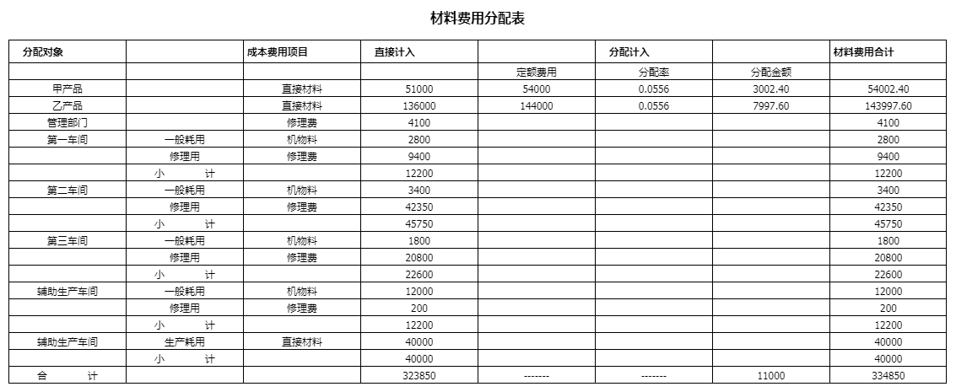

【业务164】
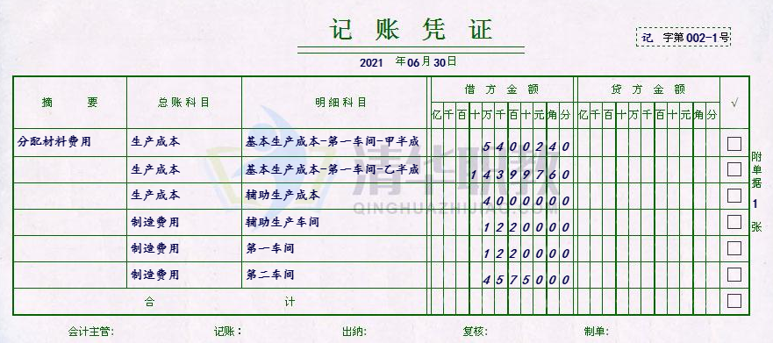
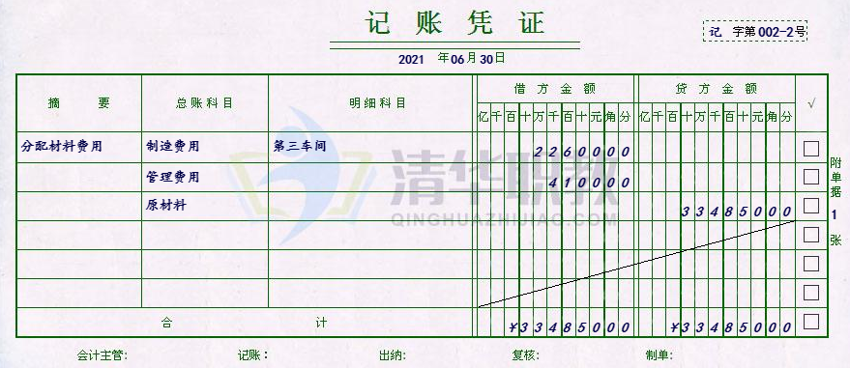

【业务165】
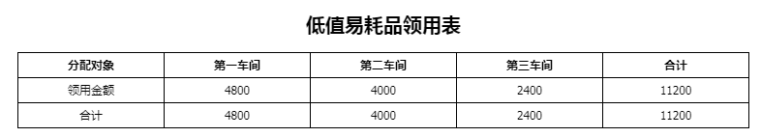

【业务166】
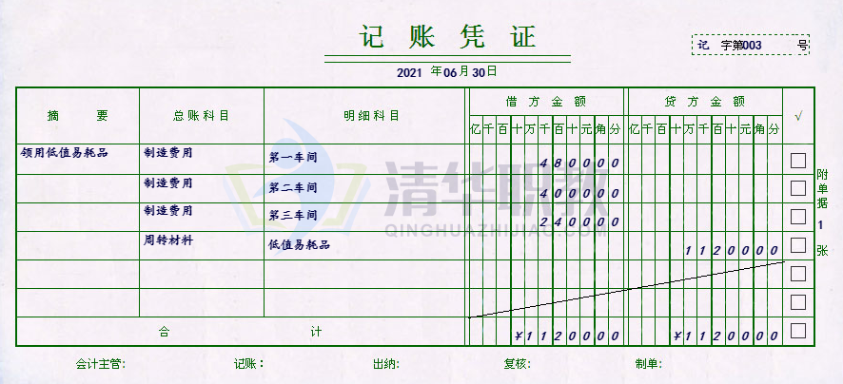

【业务167】
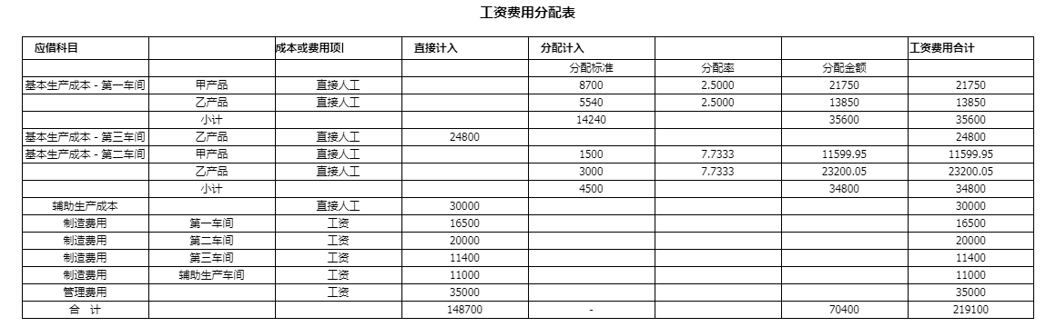

【业务168】
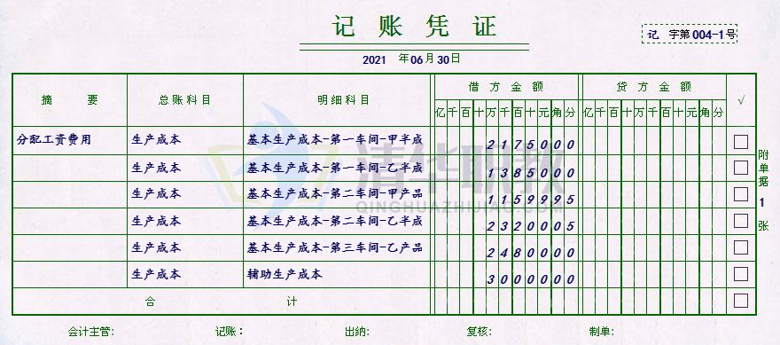
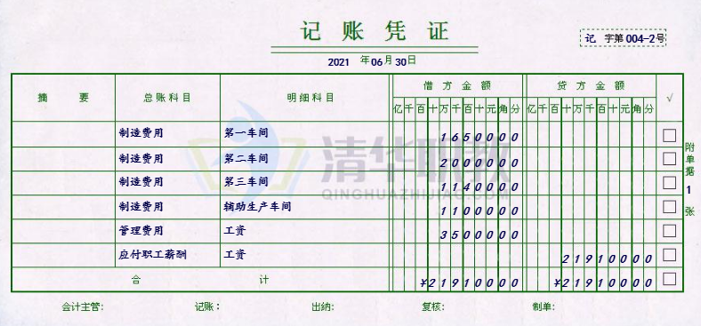

【业务169】
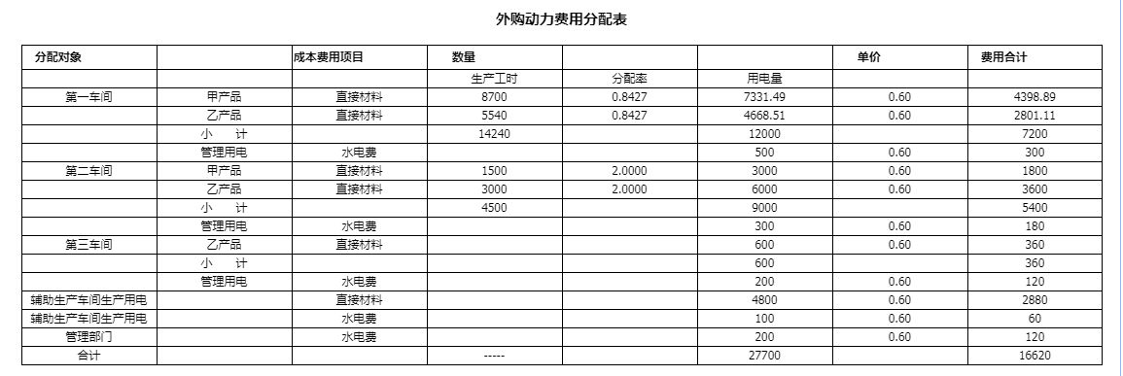

【业务170】
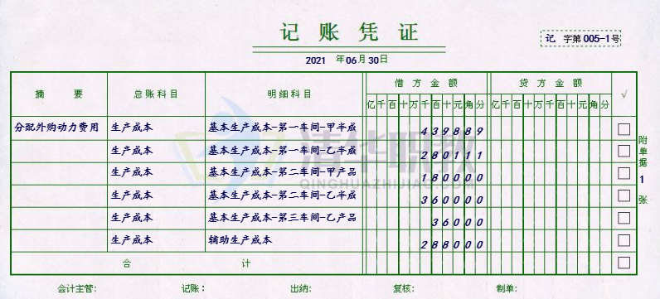
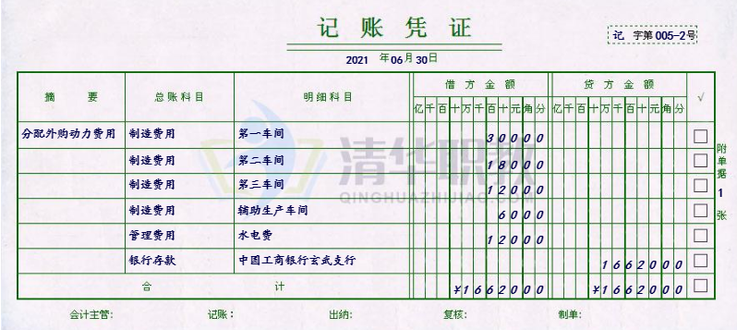

【业务171】
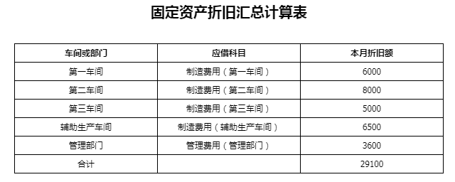

【业务172】
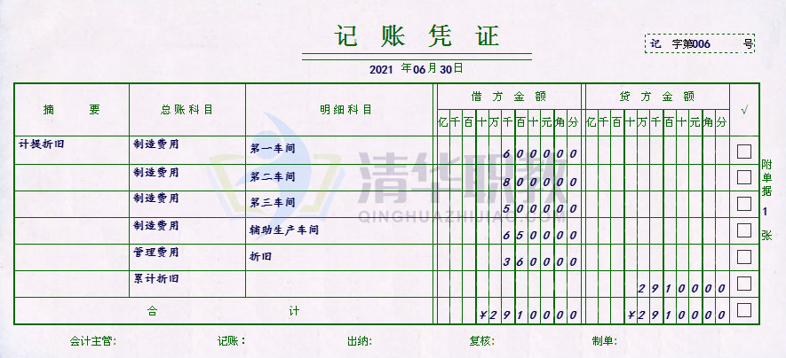

【业务173】
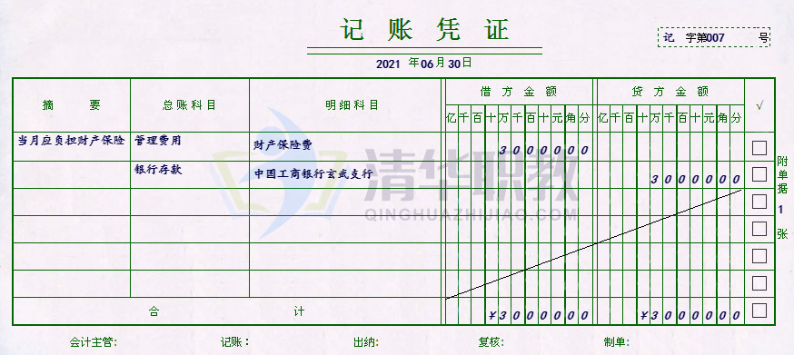

【业务174】
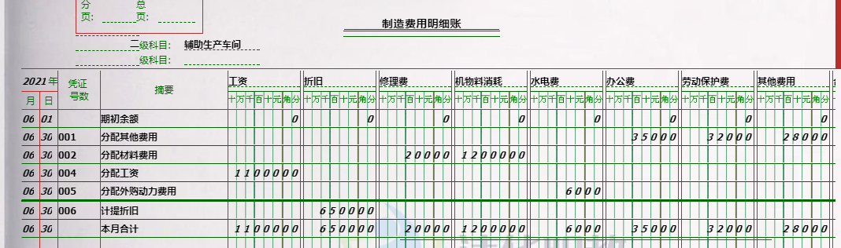

【业务175】
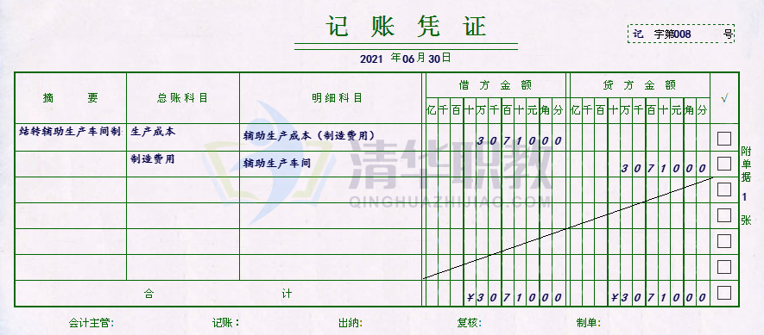

【业务176】
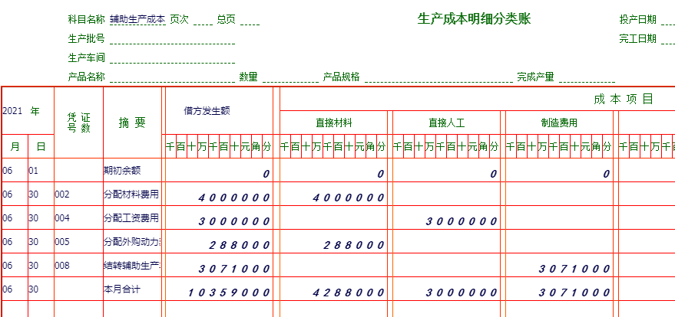

【业务177】
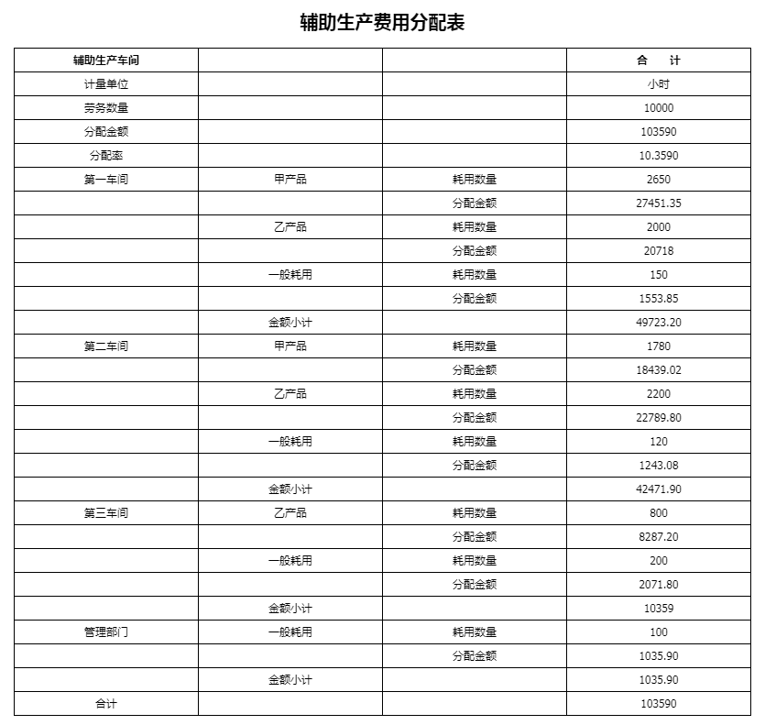

【业务178】
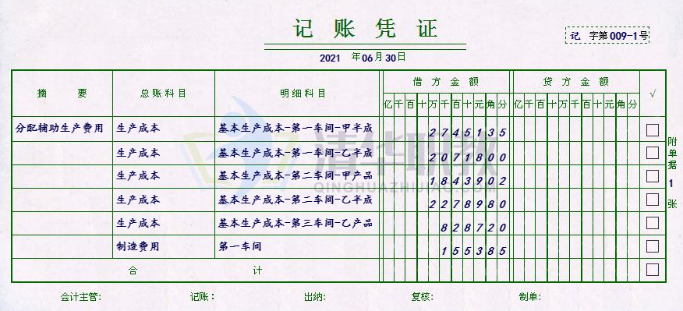
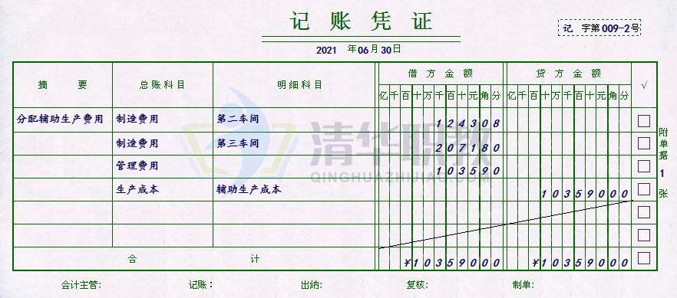

【业务179】
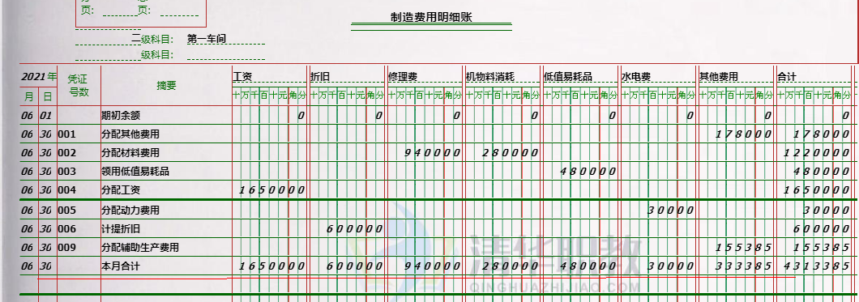

【业务180】
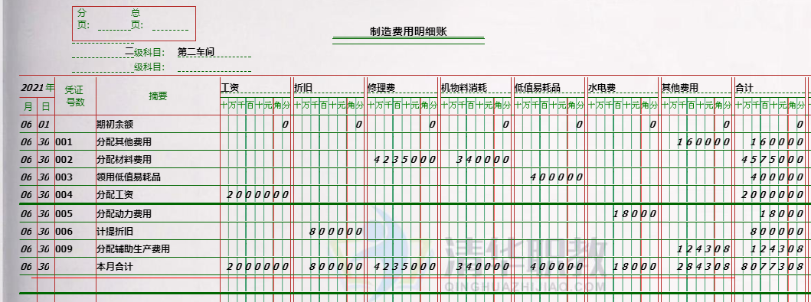

【业务181】
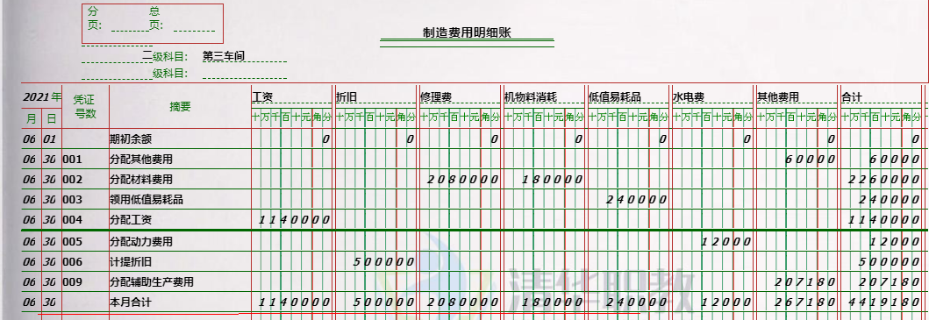

【业务182】
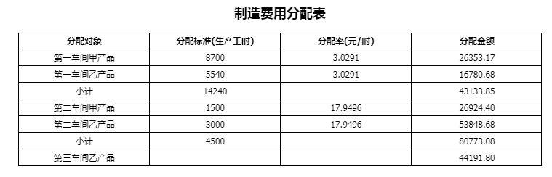

【业务183】
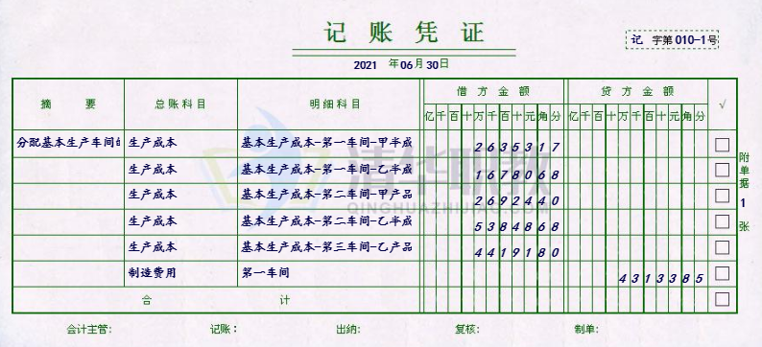
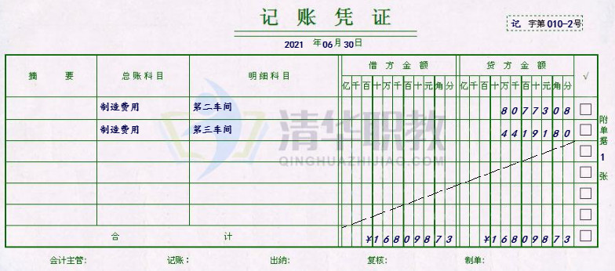

【业务184】
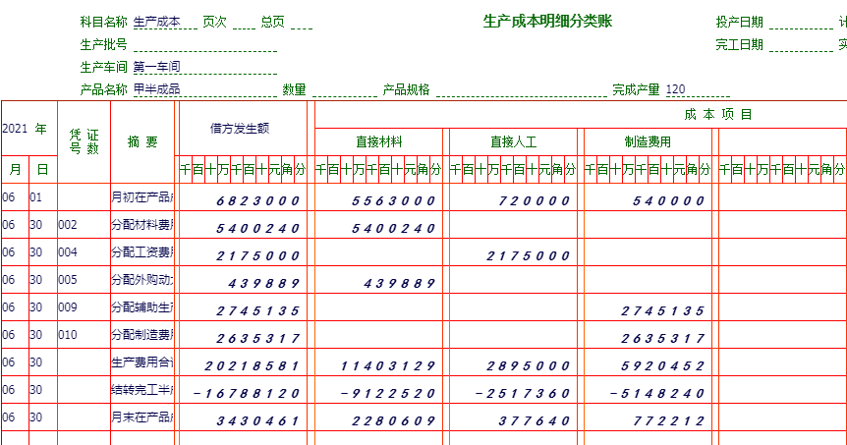

【业务185】
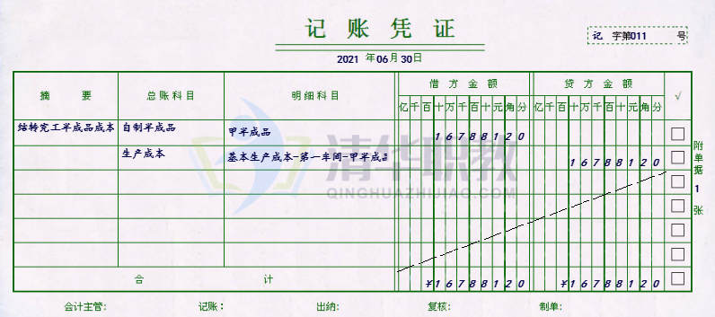

【业务186】
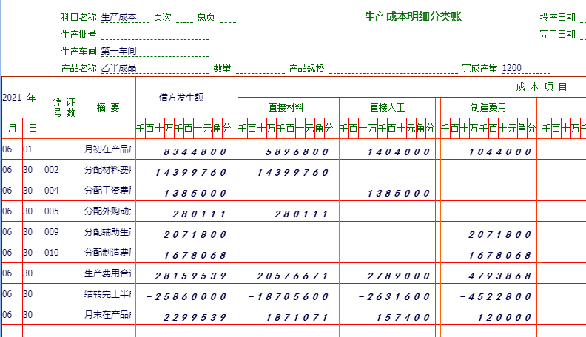

【业务187】
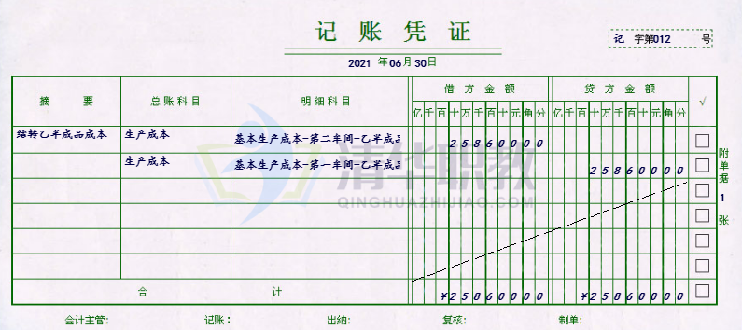

【业务188】
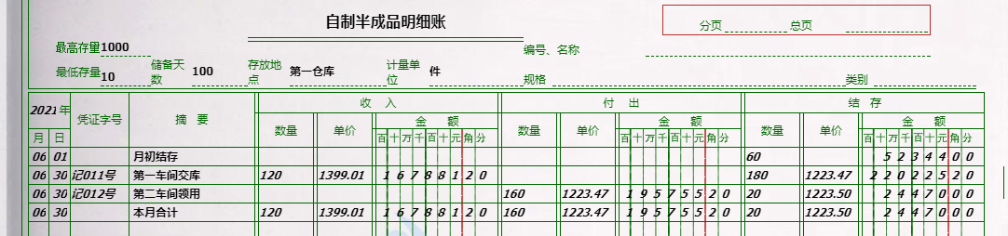

【业务189】
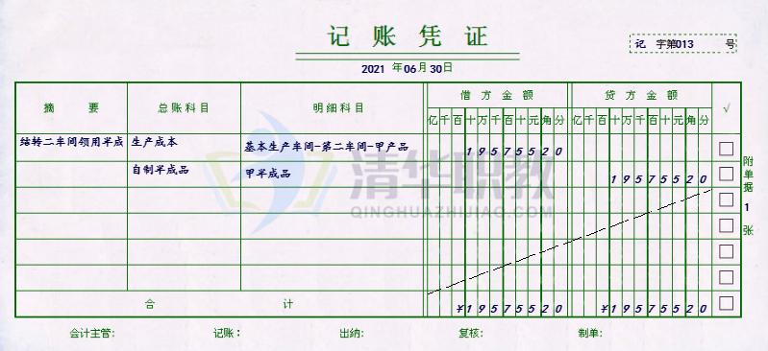

【业务190】
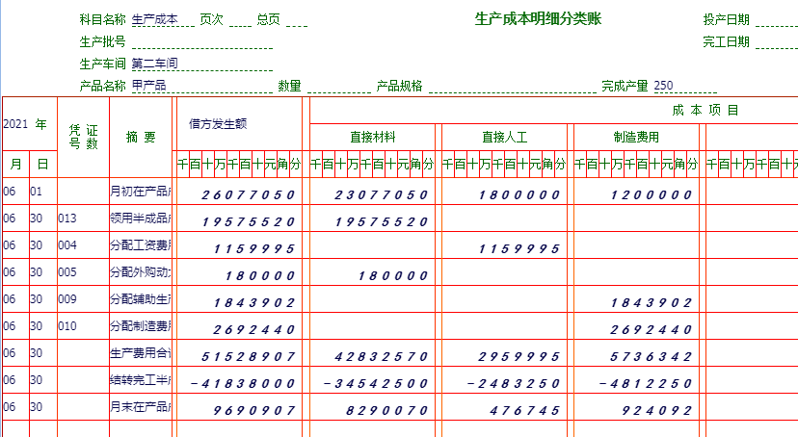

【业务191】
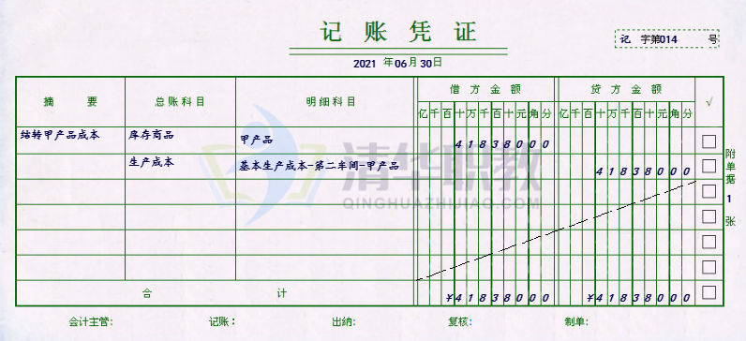

【业务192】
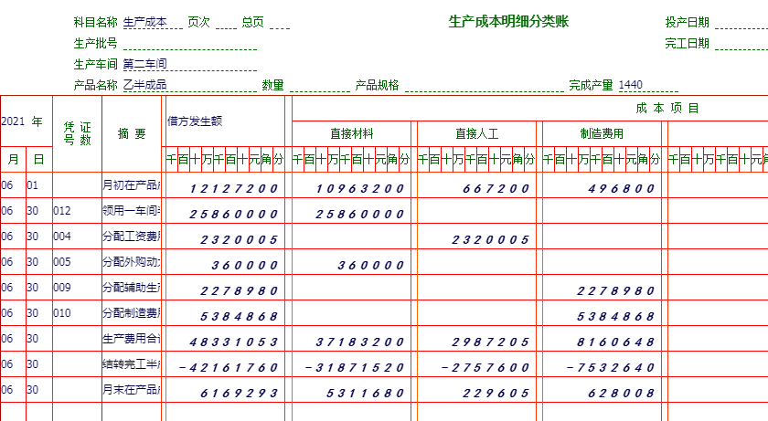

【业务193】
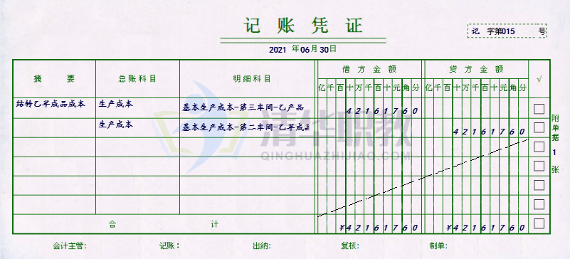

【业务194】
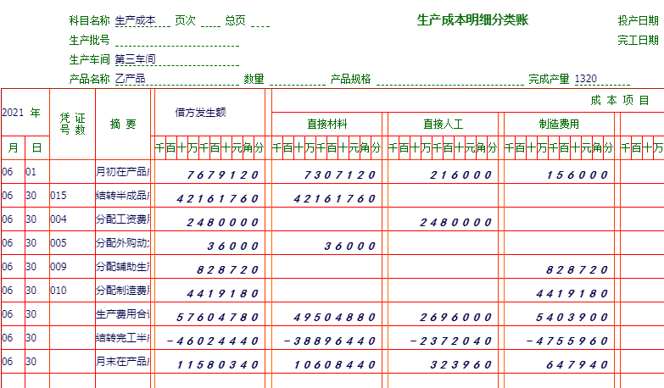

【业务195】
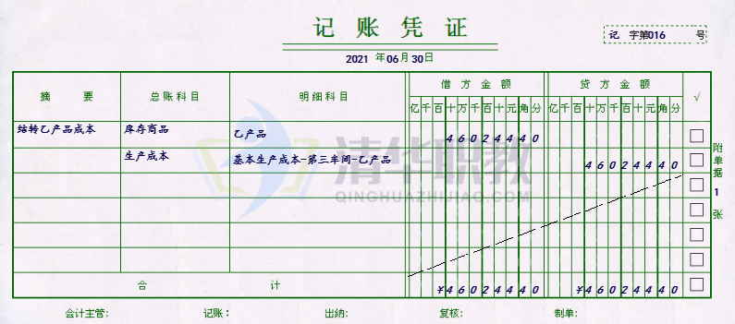

【业务196】
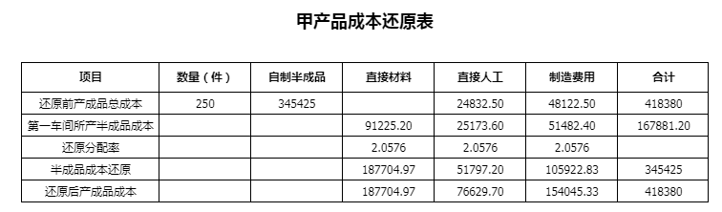

【业务197】
